НАЦІОНАЛЬНИЙ ТЕХНІЧНИЙ УНІВЕРСИТЕТ УКРАЇНИ
КИЇВСЬКИЙ ПОЛІТЕХНІЧНИЙ ІНСТИТУТ ІМЕНІ ІГОРЯ СІКОРСЬКОГО

Факультет інформатики та обчислювальної техніки .
^{(назва факультету, інституту)}
Кафедра автоматизованих систем обробки інформації і управління .
^{(назва кафедри)}

"На правах рукопису"  УДК 004.94:519.876.5 | «До захисту допущено»  Завідувач кафедри  __________ О.А.Павлов .  (підпис) (ініціали, прізвище)  “ ” 20 18 р.
МАГістерсЬКА ДИСЕРТАЦІЯ
на здобуття ступеня магістра

за спеціальністю . 126 Інформаційні системи та технології ..
^{(код та назва спеціальності)}
ОПП Інформаційні управляючі системи та технології .
^{(код та назва спеціалізації)}

на тему: | Моделювання тривимірного транспортного руху

Виконав: студент |  | VI курсу | групи ІС-з71мп
 |  |  | ^{(шифр групи)}
Ящук Сергій Миколайович
^{(прізвище, ім’я, по батькові)} |  |  |  |  |  |  | ^{(підпис)}

Науковий керівник | проф., д.т.н., доц. Стеценко І.В.
 | (посада, науковий ступінь, вчене звання, прізвище та ініціали) |  | ^{(підпис)}

Консультант |  | д.т.н., проф. Томашевський В.М.
 |  | (науковий ступінь, вчене звання, прізвище, ініціали) |  | (підпис)

Рецензент
 |  | (посада, науковий ступінь, вчене звання, прізвище та ініціали) |  | (підпис)
Засвідчую, що у цій магістерській дисертації немає запозичень з праць інших авторів без відповідних посилань.
Студент
^{(підпис)}
Київ – 2018
РЕФЕРАТ
Магістерська дисертація: 95 с., 16 рис., 20 табл., 6 додатків, 24 джерела.
Актуальність. Згідно заяви заступника гендиректора КК «Київавтодор» інтенсивність руху на дорогах Києва за межею передбачуваного рівня навантаження. Прикладом цього може бути Південний міст, який при проектуванні розраховувався на рівень інтенсивності руху до 10 000 автомобілів на добу. Проте за підрахунками фахівців у 2017 році було встановлено пікове навантаження у 100 000 автомобілів на добу. Також суттєво збільшилася кількість транспортних засобів, що їздять по дорогам в Київ, у зв'язку зі швидкою забудовою населених пунктів навколо столиці. Зокрема, інтенсивність руху на цих дорогах становить понад 40 000 автомобілів на добу. З огляду на таке значне збільшення потоку транспорту на дорожній мережі необхідно використовувати ефективні підходи до управління дорожнім рухом як при розширенні існуючої мережі, так й при побудові її нових ділянок.
Для якісного планування управління транспортним потоком на дорожній мережі та його наочної демонстрації застосовується програмне забезпечення моделювання транспортного руху. Проте таке моделювання з використанням існуючих програмних продуктів є недостатньо реалістичним, а також не задовольняє сучасним практичним потребам. У зв’язку з цим актуальною є розробка програмного засобу для моделювання дорожнього руху у тривимірному представленні, який буде спрямовано на поєднання у собі одразу декількох підходів до моделювання транспортного потоку та необхідного функціоналу оцінки основних значущих параметрів дорожнього руху.
Зв'язок роботи з науковими програмами, планами, темами. Робота виконувалась на кафедрі автоматизованих систем обробки інформації та управління Національного технічного університету України «Київський політехнічний інститут ім. Ігоря Сікорського» в рамках теми «Моделювання тривимірного транспортного руху» (№ ДР 0117U0009100).
Мета і завдання дослідження. Метою дослідження є підвищення якості та ефективності виконання процесів побудови дорожньої мережі, її нових частин та вдосконалення вже функціонуючої у реальному житті мережі, а також зменшення збитковості цих процесів за рахунок виявлення неефективних проектних рішень та вузьких місць транспортної мережі ще на етапі моделювання.
Щоб досягнути поставленої мети необхідно вирішити такі завдання:
- провести аналіз існуючих систем для моделювання транспортних потоків;
- виявити необхідний функціонал для повноцінного моделювання;
- дослідити проблеми моделювання та методи їх вирішення;
- проаналізувати існуючі алгоритми, які імітують поводження транспортного засобу на дорозі;
- розробити програмне забезпечення;
- провести аналіз та зробити висновки щодо реалізованого продукту.
Об’єкт дослідження – процеси руху транспортних засобів та пішоходів дорожньої мережі.
Предмет дослідження – методи та моделі моделювання тривимірного транспортного руху.
Методи дослідження, застосовані у даній роботі, базуються на методах імітаційного моделювання.
Наукова новизна одержаних результатів полягає у деталізації моделі транспортного руху, розробці алгоритму імітації керування транспортними засобами, який надає можливість представити рух транспортного засобу найбільш подібно до реальних умов, використанні сучасного кросплатформеного ігрового рушія Unity3D, а також реалізації багатопоточності для зниження витрат ресурсів.
Публікації. Матеріали роботи опубліковані у тезах доповіді науково-практичної конференції «Інформаційні системи та технології управління» (ІСТУ-2018) та будуть опубліковані в науково-технічному журналі «Математичні машини і системи».
ІМІТАЦІЙНЕ МОДЕЛЮВАННЯ, ТРАНСПОРТНИЙ РУХ, UNITY3D, ТРИВИМІРНА ВІЗУАЛІЗАЦІЯ, ДОРОЖНІ ЗАТОРИ, ДОРОЖНЯ ДІЛЯНКА, РУХ ПІШОХОДІВ, МОДЕЛЬ СПАРМАН, МОДЕЛЬ ВАЙДЕМАНА, ПОГОДНІ УМОВИ
ABSTRACT
Master dissertation: 95 pp., 16 fig., 20 tab., 6 app., 24 sources.
The relevance. According to the statement of the Deputy Director General of «Kyivvtodor», the intensity of traffic on the roads of Kyiv beyond the expected level of loading. The example of this can be the Southern Bridge, which was calculated at an intensity level up to 10,000 cars per day during a design. However, according to expert estimates, in 2017 a peak load of 100,000 cars per day was set. Also, the number of vehicles traveling on the roads to Kiev has significantly increased due to the rapid construction of settlements around the capital. In particular, the traffic on these roads is more than 40,000 cars per day. In view of such a significant increase in the traffic flow on the road network, it is necessary to use effective approaches to traffic management, both in expanding the existing network and in constructing its new sections.
Management on the road network and its visual demonstration the traffic planning modeling software are used for quality planning of traffic flow. However, such simulation using existing software products is not realistic enough and it also does not meet modern practical needs. In this regard, it is important to develop a software tool for modeling the traffic in a three-dimensional view, which will be aimed to combine several approaches to modeling the traffic flow and the necessary function of evaluation of the main significant traffic parameters.
Relationship of work with scientific programs, plans, themes. The work was done at the department of computer-aided management and data processing systems of the National technical university of Ukraine «Igor Sikorsky Kyiv Polytechnic Institute» within the theme «Three-Dimensional Road Traffic Simulation» (№ DR 0117U0009100).
Purpose and objects of the research. The goal of the research is to improve the quality and efficiency of the processes of building a new transport system, its new parts and to develop the already existing in the real life a road network, as well as to reduce losses by identifying inefficient solutions and bottlenecks in the transport system at the modeling stage.
To achieve this goal it is necessary to solve the following tasks:
- to analyze the existing systems for traffic flow modeling;
- to identify the necessary functional for a full modeling;
- to study modeling problems and methods of their solution;
- to analyze existing algorithms that simulate the behavior of the vehicle on the road;
- to develop software;
- to analyze and to draw conclusions about the realized product.
The object of study – traffic processes and pedestrians of the road network.
The subject of the research – methods and models of modeling of three-dimensional traffic.
Methods of the research, used in the paper, are based on the methods of the imitation modeling.
Scientific novelty of the results is detailing the model of the traffic movement, developing an algorithm for simulating vehicle management, which provides an opportunity to present the traffic of the vehicle like real conditions, use of the modern cross-platform game engine Unity3D, which offers many opportunities for the implementation of such tools, as well as the implementation of multi-threading to reduce the cost of resources.
Publications. The results of the research were published at the scientific and technical conference «The actual problems of informatization of management decisions» and will be published in the scientific and technical journal "Mathematical Machines and Systems".

SIMULATION MODELING, TRANSPORT MOVEMENT, UNITY3D, THREE-DIMENSIONAL VISUALIZATION, TRAFFIC JAMS, ROAD VEHICLES, PEDESTRIANS MOVEMENT, SPARMANN MODEL, WIEDEMANN MODEL, WEATHER CONDITIONS
ЗМІСТ
ВСТУП 9
1 ПРОЕКТНІ РІШЕННЯ З РОЗРОБКИ СИСТЕМИ МОДЕЛЮВАННЯ ТРИВИМІРНОГО ТРАНСПОРТНОГО РУХУ 11
1.1 Опис бізнес-процесів 11
1.1.1 Опис процесу діяльності 11
1.1.2 Актори і функції 15
1.1.3 Структура бізнес-процесів 15
1.2 Опис постановки задачі 16
1.3 Рішення з інформаційного забезпечення 17
Висновки 21
2 МОДЕЛІ ТА МЕТОДИ МОДЕЛЮВАННЯ ТРАНСПОРТНОГО РУХУ 23
2.1 Змістовна постановка задачі 23
2.2 Обґрунтування використання імітаційної моделі 24
2.3 Огляд моделей імітації транспортного руху 26
2.3.1 Модель слідування за лідером 27
2.3.2 Модель оптимальної швидкості 28
2.3.3 Модель розумного водія 28
2.3.4 Модель Нагеля-Шрекенберга 29
2.3.5 Модель Відемана 30
2.3.6 Кінематична модель 31
2.3.7 Імовірнісна модель BANDO 32
2.3.8 Імовірнісна модель GAZIS 32
2.3.9 Імовірнісна модель зміни смуги руху Спарман 33
2.3.10 Імовірнісна модель зміни смуги руху Тейс 33
2.3.11 Модель Хелбінг-Шрекенберга 34
2.4 Розробка алгоритму імітації транспортного руху 35
2.5 Критерії оцінки якості параметрів дорожнього руху 37
2.6 Верифікація алгоритму 38
Висновки 39
3 ОПИС ПРОГРАМНОГО ТА ТЕХНІЧНОГО ЗАБЕЗПЕЧЕННЯ 41
3.1 Засоби розробки 41
3.2 Архітектура програмного забезпечення 42
3.2.1 Структура компонентів програмного забезпечення 42
3.2.2 Структура класів програмного забезпечення 42
3.2.3 Специфікація функцій 44
3.3 Інструкція для користувача 52
Висновки 59
4 РОЗРОБКА СТАРТАП-ПРОЕКТУ 61
4.1 Опис ідеї стартап-проекту 61
4.2 Технологічний аудит ідеї проекту 64
4.3 Аналіз ринкових можливостей запуску стартап-проекту 65
4.4 Розроблення ринкової стратегії проекту 71
4.5 Розроблення маркетингової програми стартап-проекту 75
Висновки 79
ВИСНОВКИ 80
РЕКОМЕНДАЦІЇ 83
ПЕРЕЛІК ПОСИЛАНЬ 85
ДОДАТОК А 88
Схема структурна алгоритму імітації транспортного руху 89
Графічні матеріали дослідження параметрів транспортного руху 90
Графічні матеріали дослідження максимальної довжини черги від параметрів транспортного руху 91
Схема структурна класів підсистеми транспортного руху 92
Схема структурна класів підсистеми пішохідного руху 93
Екранні форми паркувальних місць та руху по мосту 94
Екранні форми Т-подібного перехрестя та руху по колу 95

ВСТУП
Транспортна мережа – це взаємопов'язана система міських вулиць та доріг, які призначені для загального користування, пішохідних тротуарів, а також велосипедних доріжок та вуличних автомобільних стоянок, де кожна частина системи виконує свою функцію сполучення. Структура мережі залежить від загального плану і розмірів населеного пункту, а також визначається з урахуванням певних призначень шляхів сполучень та інтенсивності різних видів руху (транспортного, велосипедного, пішохідного та ін.).
При проектуванні транспортної мережі слід враховувати ряд вимог, яким вона повинна задовольняти [1]:
- забезпечувати найкоротші зв'язки сполучень між окремими частинами населеного пункту;
- забезпечувати необхідну пропускну спроможність міських доріг та магістралей з урахуванням розподілу руху в залежності від швидкості та виду транспорту;
- забезпечувати перерозподіл транспортних потоків при непередбачуваних ситуаціях та утрудненнях руху на окремих ділянках;
- забезпечувати безпечний рух автомобілів та пішоходів.
На сьогоднішній день проблема управління рухом транспортних засобів дорожньої мережі потребує більш детального аналізу та пошуку альтернативних шляхів вирішення, що будуть ефективнішими в рамках збільшення пропускної спроможності транспортних сполучень, підвищення рівня їх надійності, а також безпеки та якості. Особливо важливою ця проблема є у великих містах з високою інтенсивністю руху, де постійне збільшення кількості транспортних засобів призвело до перезавантаження транспортної мережі, стало причиною виникнення дорожніх заторів та почастішання кількості дорожньо-транспортних пригод. Слід зауважити, що загальна кількість транспортних засобів з урахуванням легкових автомобілів, вантажівок різних класів та автобусів склала 1,015 млрд одиниць ще в 2010 році. [2]
Підтримка та розвиток транспортної мережі потребує значних грошових витрат, при цьому вірогідність понесення збитків зростає, якщо не враховувати характеристики транспортного потоку, розподіл навантаження на окремих ділянках мережі, дію зовнішніх факторів впливу і т.д. Також підвищується ймовірність припущення помилок при проектуванні нових ділянок та розширенні транспортних шляхів, які зможуть бути виявити лише після їх реального впровадження на практиці. Це відбувається через недостатність даних для розрахунків та прийняття рішень, які спираються лише на приблизні експертні оцінки.
В зв’язку з цим особливого значення набуває якісна та ефективна організація руху транспортного потоку в цілому та оптимізація маршрутів руху громадського транспорту. Вирішити такі завдання не представляється можливим без використання імітаційного моделювання. Імітація транспортного руху є корисним інструментом для порівняння альтернативних проектних рішень, який дозволяє замінити експерименти над реальною мережею доріг аналогічними до неї комп’ютерними моделями. Тобто при прийнятті певних рішень можна спиратися на ґрунтовні результати досліджень, які можуть бути отримані завдяки проведеним комп’ютерним експериментам на таких інформаційних моделях. Таким чином, імітаційне моделювання можна використовувати для дослідження дорожньої мережі та при подальшому практичному проектуванні спиратися на отриманні дані.
Для управління транспортним рухом кращим рішенням буде використовувати інформаційну систему, що заснована на моделях та методах імітаційного моделювання. В загальному такі програмні продукти дозволяють користувачам ефективно аналізувати транспортну мережу, прогнозувати рівень безпеки дорожнього руху, збирати статистичну інформацію та досліджувати ефективність альтернативних методів управління потоком транспорту. Проте кожний з них пропонує окремий набір функціональних характеристик, тому потрібно обирати інструмент для моделювання виходячи з його конкретного призначення та потреб, що мають ним задовольнятися.

1 ПРОЕКТНІ РІШЕННЯ З РОЗРОБКИ СИСТЕМИ МОДЕЛЮВАННЯ ТРИВИМІРНОГО ТРАНСПОРТНОГО РУХУ

1.1 Опис бізнес-процесів

1.1.1 Опис процесу діяльності
Дорожня мережа – це система взаємопов’язаних доріг, призначених для руху транспортних засобів та пішоходів [3].
Сьогодні важко уявити наше життя без дорожнього сполучення, тому що транспортні системи забезпечують необхідні нам зв’язки між населеними пунктами та всередині них. Завдяки ним ми можемо добиратися на автомобілі до роботи, на важливу зустріч, подорожувати, а поштові компанії можуть доставляти багажі із одного куточку країни в інший або взагалі у іншу країну.
Збільшення потреб людства у транспортних засобах призводить до перевантаження ними дорожніх шляхів, що є причиною виникнення великих заторів на дорогах та збільшення часу, який ми витрачаємо на дорозі. Такий стрімкий ріст транспортних засобів на дорогах, а також побудова нових мегаполісів змушує оптимізувати дорожні мережі так, щоб задовольнити потреби учасників дорожнього руху, продумувати, як те чи інше дорожнє відгалуження, додаткова смуга руху, встановлення світлофору, додання нових доріг чи пішохідного переходу вплине на всю транспортну мережу в даному районі, а можливо і у всьому місті [4].
На сьогодні існує великий спектр дій для вирішення транспортних проблем. До них відносяться: побудова нових транспортних сполучень або паркувальних майданчиків для ліквідації неорганізованих автостоянок на проїжджій частині, введення забороняючих правил на в’їзд в центральну частину міста у певний час доби, вдосконалення технічних показників існуючих елементів дорожньої мережі або систем керування дорожнім рухом (встановлення розумних світлофорів), створення перешкод для використання дорожньої мережі в перенавантажених районах шляхом введення різних режимів руху (заборона зупинок і стоянок), заборона будівництва великих підприємств в районі міста та винесення їх за межі населених пунктів.
Дана діяльність по вирішенню транспортних проблем не тільки затратна по ресурсам, але і пов’язана із вирішенням складних соціальних питань, ефективної організації дорожньої мережі, а також із врахуванням різних параметрів мережі та закономірностей її розвитку.
Моделювання транспортних потоків є одним із інструментів для ефективного вирішення задач в даній області. Для прикладу, щоб здійснити розвантаження будь-якого вузла мережі, зазвичай проводять певні інженерні розрахунки, які ґрунтуються на напівемпіричних закономірностях потоків, по елементам транспортної мережі. Проте також потрібно враховувати, яка кількість машин буде рухатися по кожному із можливих напрямків, коли будуть змінені ті чи інші параметри дорожнього вузла, окремих її елементів або навіть цілої частини дорожньої мережі. Але проблема полягає у тому, що не можливо отримати об’єктивні відповіді на наступні питання: будуть транспортні засоби здійснювати ті чи інші маневри, як буде себе поводити потік транспортних засобів, які будуть його об’єми, середня швидкість, інтенсивність руху та наскільки великі затори будуть утворюватися [5].
Моделювання транспортних потоків покликане вирішувати наступні задачі:
- імітувати потоки транспорту на дорожніх ділянках;
- знаходити оптимальне рішення при вдосконаленні існуючої транспортної мережі чи будівництві нових доріг;
- аналізувати перерозподіл транспортних потоків при зміні схем руху, при перекритті певних ділянок дороги чи зміні інтенсивності руху;
- оцінювати результативність та обґрунтованість запропонованих рішень на етапі прийняття рішень;
- знаходити оптимальні довжини тривалостей фаз світлофорів для різних типів завантаженості дорожньої мережі;
- демонструвати руху транспортних засобів;
- збирати статистичні дані про рух транспортного потоку в залежності від погодних умов та часу доби [6].
Робота системи моделювання тривимірного транспортного руху базується на основі платформи для тривимірної візуалізації Unity3D. Для того, щоб почати процес моделювання транспортного руху у системі, потрібно виконати наступні кроки:
- користувач створює транспортну мережу:
  - користувач обирає із запропонованих варіантів необхідну ділянку дороги із потрібною розміткою, яка буде додана до сцени моделювання;
  - додана користувачем частина дороги відмічається системою як «Anchor», тобто частина, до якої буде прив’язано наступну частину дороги;
  - система автоматично прив’язує кожну наступну частину до попередньої, яка вже відмічена як «Anchor», та перевизначає як «Anchor» тільки що додану;
  - користувач за допомогою панелі керування дорогами може змінити «Anchor» частину, для прикладу, щоб зробити відгалуження у іншому напрямку;
  - використовуючи панель керування дорогами користувач може змінювати положення частин дороги, напрямки руху по смугах та встановлювати їх під потрібним кутом;
- користувач встановлює зв’язки між частинами доріг:
  - користувач помічає одну частину дороги як «Anchor», а іншу як «Edit», зв’язки будуть побудовані у обраному користувачем напрямку;
  - система надає можливість користувачу обирати напрям руху від «Anchor» до «Edit» чи навпаки;
  - система пропонує користувачеві варіанти з’єднання вузлів дорожніх частин між собою;
  - користувач із запропонованих варіантів обирає потрібний йому, наприклад, з’єднати всі вузли, що знаходяться на одній смузі руху;
- користувач додає місця, в яких автомобілі будуть починати свій рух:
  - система надає можливість користувачу вказувати такі параметри, як кількість машин, що буде додано до транспортної мережі, та затримку між їх появою у даному місці;
- користувач обирає необхідний час доби для моделювання:
  - користувач обирає необхідний для нього режим, а саме: день, ніч, зміна дня і ночі;
- користувач обирає погодні умови:
  - система пропонує користувачу обрати погодні умови із наступних варіантів: дощ, сніг, сонячна погода;
- користувач створює пішохідну мережу:
  - користувач додає до сцени пішохідний вузол, доданий вузол помічається як «Anchor»;
  - користувач додає наступний пішохідний вузол, даний вузол помічається як «Edit»;
  - користувач з’єднує вузол «Anchor» із вузлом «Edit»;
  - користувач вказує напрям руху пішохідного потоку;
  - користувач зберігає дані зміни;
  - система автоматично позначає вузол «Edit» як «Anchor» та видаляє маркер «Anchor» із попереднього вузла;
  - система пропонує користувачу вказати кількість необхідних для моделювання пішоходів;
- система пропонує користувачу встановити обмеження по швидкості для моделюючої системи;
- користувач зупиняє моделювання у будь-який момент;
- система автоматично виводить на екран звіт із аналізом значимих для моделювання транспортного руху параметрів.
Основними перевагами створення системи моделювання тривимірного транспортного руху є деталізація моделі транспортного руху максимально наближено до реальних умов, а також об’єднання важливого для транспортного моделювання функціоналу в рамках однієї програми, що збільшить якість та дасть можливість враховувати більшу кількість факторів при моделюванні. Така система покликана допомогти організаціям, які займаються побудовою транспортних систем, краще та ефективніше будувати транспортні мережі, виявляти проблеми та відкидати неефективні рішення. Також даний підхід допоможе зменшити збитковість, так як більшість проблем та неефективні рішення будуть виявлені та усуненні на етапі моделювання.

1.1.2 Актори і функції
Акторами системи є користувач чи група користувачів, які займаються моделюванням транспортних потоків.
Актор системи має володіти наступною інформацією для проводження моделювання:
- схемою транспортної мережі, що буде моделюватися;
- інформацією про кількість смуг руху та дорожні розв’язки;
- інформацією про погодні умови;
- інформацію про час доби;
- інтенсивністю потоку пішоходів;
- кількістю машин у транспортному потоці.
Актор системи будує транспортну мережу, на якій буде проводитися моделювання, та встановлює зв’язки між частинами доріг, задає кількість машин, які будуть приймати участь у моделюванні, та місця початку їх руху на транспортній мережі, час доби, погодні умови, інформацію про пішоходів.

1.1.3 Структура бізнес-процесів
Система тривимірного моделювання транспортного руху призначена для використання організаціями, які займаються вдосконаленням або побудовою нових транспортних мереж, а також людьми, які займаються дослідженням, аналізом та систематизацією інформації про транспортні системи, визначенням вузьких місць дорожніх ділянок, знаходженням середньої швидкості транспортного потоку при заданих умовах та аналізом дій транспортних засобів у певних ситуаціях на дорожній мережі. Використання даної системи дозволить ефективніше та якісніше будувати нові дорожні ділянки, а також вдосконалювати вже існуючі. Так як використання моделювання транспортного руху допоможе виявити можливі проблеми та неефективні рішення ще на етапі моделювання, то це дасть змогу зменшити збитковість цього процесу.
Система тривимірного моделювання транспортного руху складається з:
a) побудови тривимірної дорожньої мережі:
- створення транспортної мережі на основі схеми із потрібною розміткою;
- побудови зв’язків між транспортними вузлами;
б) визначення місць для створення елементів моделювання:
- визначення місць початку руху транспортних засобів;
- визначення пішохідних зон;
в) визначення параметрів моделюючої системи:
- кількості машин;
- часу доби;
- погодних умов;
г) формування статистики:
- вивід статистики за весь період моделювання.

1.2 Опис постановки задачі
Призначенням є вдосконалення процесу тривимірного моделювання транспортного руху при побудові нових транспортних вузлів, вдосконаленні вже існуючих, будівництві або внесенні змін до автомобільних стоянок.
Метою є підвищення якості та ефективності виконання процесів побудови дорожньої мережі, її нових частин та вдосконалення вже функціонуючої у реальному житті мережі, а також зменшення збитковості цих процесів за рахунок виявлення неефективних проектних рішень та вузьких місць транспортної мережі ще на етапі моделювання.
Щоб досягнути поставленої мети необхідно вирішити такі задачі:
- провести аналіз існуючих систем для моделювання транспортних потоків;
- виявити необхідний функціонал для повноцінного моделювання;
- дослідити проблеми моделювання та методи їх вирішення;
- проаналізувати існуючі моделі для імітації транспортного руху;
- розробити програмне забезпечення;
- провести аналіз та зробити висновки щодо реалізованої системи.

1.3 Рішення з інформаційного забезпечення
У розробленому програмному продукту не використовуються бази даних та файли для збереження інформації. Вся необхідна інформація для моделювання транспортного руху задається актором системи або використовуються параметри, визначенні системою за замовчуванням. Усі необхідні для моделювання 3D об’єкти є частиною скомпільованого програмного продукту. Це дає можливість працювати із системою вже після її завантаження без необхідності додатково завантажувати 3D об’єкти. Даний підхід дозволяє використовувати систему моделювання тривимірного транспортного руху без підключення до інтернету.
Нижче у таблиці 1.1 наведено структуру ключових об’єктів, що використовуються у системі.
Таблиця 1.1 – Структура ключових об’єктів
Назва структури  даних | Параметр | Тип | Опис
TrafficSystemVehicleSpawner – загальні характеристики точки початку моделювання | totalToSpawn | int | Кількість транспортних засобів, що будуть додані до системи
 | randVelocityMin | float | Мінімальне прискорення на початку руху
 | randVelocityMax | float | Максимальне прискорення на початку руху
 | onStartDelay | float | Затримка між появою транспортних засобів
TrafficSystemVehicle – характеристики транспортного засобу | nodeToPathTo | TrafficSystemNode | Вузол призначення
 | nodeToPathToRoute | List<TrafficSystemNode> | Вузли, які необхідно пройти, щоб добратися до вузла призначення
 | nextNode | TrafficSystemNode | Наступний вузол, що буде відвіданий

Продовження таблиці 1.1
Назва структури  даних | Параметр | Тип | Опис
 | rotationSpeed | float | Швидкість повороту транспортного засобу
 | velocity | float | Прискорення транспортного засобу
TrafficSystemPiece – характеристики дорожньої ділянки | roadPieceType | RoadPieceType | Тип дороги
 | primaryLeftLaneNodes | List<TrafficSystemNode> | Головні вузли лівої сторони руху
 | secondaryLeftLaneNodes | List<TrafficSystemNode> | Другорядні вузли лівої сторони руху
 | primaryRightLaneNodes | List<TrafficSystemNode> | Головні вузли правої сторони руху
 | secondaryRightLaneNodes | List<TrafficSystemNode> | Другорядні вузли правої сторони руху
 | leftLaneChangeNodes | List<TrafficSystemNode> | Вузли зміни смуги руху по лівій стороні руху
 | rightLaneChangeNodes | List<TrafficSystemNode> | Вузли зміни смуги руху по правій стороні руху
TrafficSystemNode – характеристики вузла транспортної мережі | isPrimary | bool | Головний вузол
 | driveSide | DriveSide | Сторона руху
 | connectedNodes | List<TrafficSystemNode> | Вузли, що з’єднані із даним вузлом
 | connectedLocalNode | TrafficSystemNode | Вузол, що з’єднує головні вузли
 | parkingNodes | List<TrafficSystemNode> | Вузли для паркування
 | parkingNode | bool | Маркер, який показує чи призначений даний вузол для паркування
Продовження таблиці 1.1
Назва структури  даних | Параметр | Тип | Опис
 | isBusy | bool | Маркер, що надає інформацію про доступність вузла
TrafficSystemIntersection – характеристики перехрестя | active | bool | Маркер, який вказує чи працює світлофор
 | lights | List<TrafficSystemTrafficLight> | Фаза світлофора
 | pedestrianNodes | List<PedestrianNode> | Список вузлів пішохідного переходу
 | priorityLightQueue | List<TrafficSystemTrafficLight> | Черга пріоритетності світла
 | yellowDuration | float | Тривалість фази жовтого світла
 | greenDuration | float | Тривалість фази зеленого світла
 | redDuration | float | Тривалість фази червоного світла
TrafficSystemTrafficLight – характеристики фази світлофору | status | Status | Статус фази світлофору (зелений, жовтий, червоний)
 | lightRedArrow | Transform | Додаткова червона стрілка світлофору
 | lightYellow | Transform | Додаткова жовта стрілка світлофору
 | lightGreen | Transform | Додаткова зелена стрілка світлофору

Продовження таблиці 1.1
Назва структури  даних | Параметр | Тип | Опис
 | turnLeftAnytime | bool | Маркер, що вказує на пріоритетність додаткової стрілки світлофору
TrafficSystemRoundaboutTrigger – характеристики дорожньої ділянки із рухом по колу | timeToWaitBetweenCheckes | float | Час, через який оновлюється зміна руху транспортних засобів
 | checkRadius | float | Радіус кругової розв’язки дорожньої частини
 | checkStarted | bool | Маркер, який вказує, що оновлення зміни руху розпочате
PedestrianSystem – характеристики пішохідної системи | AnchorNode | PedestrianNode | Головний вузол «Anchor»
 | EditNode | PedestrianNode | Вузол редагування «Edit»
 | objectPrefabs | List<PedestrianObject> | Сутності пішоходів
 | autoLink | bool | Маркер, що показує чи з’єднувати вузли при додаванні автоматично
 | linkBothDir | bool | Маркер, що показує чи з’єднувати вузли при додаванні у обох напрямках
 | globalSpeedVariation | float | Максимальна швидкість руху пішоходів
 | objectSpawnCountMax | int | Кількість пішоходів, що буде додано до системи

Продовження таблиці 1.1
Назва структури  даних | Параметр | Тип | Опис
PedestrianObject – характеристики пішохода | currentNode | PedestrianNode | Вузол, до якого потрібно здійснювати рух
 | node | PedestrianNode | Вузол, на якому знаходиться пішохід
 | speed | float | Швидкість руху пішоходу
 | rotationSpeed | float | Швидкість повороту пішоходу
PedestrianNode – характеристики пішохідного вузла | nodes | List<PedestrianNode> | Вузли, до яких можна здійснювати рух
 | waitAtNode | bool | Маркер, що надає інформацію про можливість продовження руху
 | vehiclesWithinReach | int | Кількість автомобілів в межах досяжності

Висновки
Практичною значимістю системи моделювання тривимірного транспортного руху є деталізація моделі транспортного руху за рахунок використання сучасного кросплатформеного ігрового рушія Unity3D, який пропонує багато можливостей для реалізації інструментів такого роду, так як має великий набір вбудованих інструментів для відтворення механіки руху транспортних засобів, навколишнього середовища, а також можливість розробки власних механік та скриптів з використанням мови C#. Дана система має широке застосування у галузі будівництва та дослідження транспортних мереж. Вона надає змогу аналізувати, вдосконалювати та знаходити ефективні рішення для вирішення тих чи інших транспортних проблем. Виявлення вузьких місць та неефективних рішень на етапі моделювання дозволить економити фінансові ресурси та уникати можливих транспортних проблем.
В даному розділі було проаналізовано основні бізнес-процеси системи моделювання тривимірного транспортного руху та наведено їхню структуру. Розглянуто задачі, які покликана вирішувати дана система, визначено акторів та їх функції. Наведено структуру основних об’єктів системи, які безпосередньо беруть участь у моделюванні транспортного руху. Сформульовано мету розробки даної системи та визначено її призначення.

2 МОДЕЛІ ТА МЕТОДИ МОДЕЛЮВАННЯ ТРАНСПОРТНОГО РУХУ

2.1 Змістовна постановка задачі
У сучасному світі ми часто стикаємося із проблемою неефективного планування транспортних систем, а саме із їх перевантаженістю, результатом чого є затори на дорогах, відсутність місць для паркування, що призводить до неорганізованого паркування транспортних засобів на проїжджій частині, які в свою чергу перешкоджають руху інших транспортних засобів. Не врахування закономірностей розвитку транспортних систем призводить до неефективного планування їх структури, результатом чого є неможливість розширення існуючих транспортних систем чи їх вдосконалення. Часто для вирішення неефективного планування можуть прийматися наступні рішення: обмежити рух транспортних засобів у пікові часи навантаження (дозволити рух тільки легковим автомобілям), заборона зупинки і стоянки для транспортних засобів у певний проміжок часу.
Одним із найбільш ефективних можливих вирішень даних проблем планування транспортних мереж є створення інструменту моделювання дорожнього руху. Такий програмний продукт повинен надавати користувачам можливість створювати власні моделі транспортних мереж шляхом об’єднання заданих у системі 3D частин дорожніх ділянок, побудови зв’язків між цими частинами, розміщення у будь-якому місці мережі паркувальних майданчиків, встановлення світлофорів, задання місць пішохідних переходів, вказання напрямків руху по дорогам та кількості смуг на них. Система має мати властивість масштабованості, тобто дозволяти будувати мережі від незначної кількості доріг до мережі в рамках цілого району або навіть міста.
Програмний продукт повинен дозволяти користувачам задавати різні параметри моделювання. Важливими параметрами зовнішнього світу, що мають значний вплив на транспортний потік, є час доби та погодні умови. Користувачам необхідно мати можливість вмикати зміну часу доби або обирати конкретний період (тільки день або тільки ніч) в залежності від потреб моделювання. Також важливим є реалізувати у системі зміну погоди, наприклад, на дощ чи сніг, як перед початком запуску моделювання, так і під час нього. Серед параметрів, що відносяться до характеристик транспортного потоку, слід враховувати у системі максимально можливу кількість транспортних засобів, довжини тривалостей фаз світлофорів, максимально та мінімально дозволені швидкості руху транспортних засобів, максимальну кількість пішоходів та їх швидкість руху.
Після створення транспортної мережі та введення всіх її параметрів користувачі запускають процес моделювання тривимірного транспортного руху та спостерігають за подіями, що відбуваються у транспортній мережі. Для більш наочного перегляду треба розробити якісну візуалізацію, що буде максимально наближена до реального життя. Це може бути демонстрація зіткнення транспортних засобів чи увімкнення попереджувальних сигналів автомобіля (вказівник повороту, стоп-сигнал, ближнє та дальнє світло). Користувач повинен мати можливість зупинити моделювання у будь-яких зручний момент часу.
Для виявлення прорахунків у транспортній мережі та неефективних рішень ще до початку практичного впровадження, їх усунення та зменшення збитковості потрібно надати користувачам статистику по результатам проведеного моделювання для подальшого аналізу. Збір статистики потрібно виконувати за наступними значеннями: максимальна довжина черги, інтенсивність надходження транспортних засобів, довжини тривалостей фаз світлофорів та загальна кількість транспортних засобів, що проїхала по кожній ділянці дорожньої мережі.

2.2 Обґрунтування використання імітаційної моделі
Імітаційна модель – це математична бізнес-модель, що поєднує в собі як математичні, так і логічні поняття, які виконують симуляцію системи реального життя за допомогою програмного забезпечення [7].
Імітаційне моделювання покликане вирішувати проблеми реального світу, використовуючи при цьому мінімум затрат, роблячи це швидко і безпечно, оскільки воно не потребує фізичного втілення рішень на практиці. Це зручний, наглядний, простий для розуміння та перевірки інструмент для аналізу. Імітаційне моделювання допомагає знаходити оптимальні рішення у різних галузях бізнесу та науки і дає чітке розуміння системи в загальному та рівня її складності.
Реальні системи піддаються впливу різних випадкових подій, тому поводження системи краще та ефективніше досліджувати саме із використанням імітаційних моделей [8].
Умови, при яких потрібно використовувати імітаційні моделі:
- якщо математичні процедури аналітичних методів складні і ресурсномісткі;
- якщо протягом деякого часу необхідно спостерігати змінами деяких компонентів системи;
- якщо необхідно контролювати процеси в системі, сповільнюючи чи пришвидшуючи їх;
- якщо йде процес дослідження об’єкта моделювання;
- якщо особливе місце має послідовність подій;
- якщо необхідно виявити вузькі місця системи;
- якщо імітаційне моделювання є єдиним способом дослідження системи через неможливість проведення реальних експериментів.
Однією з основних переваг використання імітаційних моделей є те, що вони базуються на достовірних даних, отриманих від користувачів при розробці реальних систем. Це дозволяє інженерам визначати правильність та ефективність конструкції, перш ніж система фактично буде побудована. Таким чином, інженер може дослідити переваги альтернативних конструкцій без фізичної побудови системи та те, як конкретні інженерні рішення впливають на систему в цілому. Даний підхід дозволяє виявляти неефективні рішення на етапі проектування, а не на етапі будівництва, що дозволяє зменшити витрати на побудову системи [9].
Наприклад, розглянемо проектування та впровадження нових транспортних ділянок. На етапі проектування перед інженером постає безліч питань, таких як розміщення транспортних вузлів, розв’язок, об’єктів промисловості, будинків та паркувальних майданчиків. Практично неможливо та дуже дорого провести експеримент в реальних умовах, щоб оцінити ефективність прийнятих рішень та оцінити вплив рішень на вже існуючу транспортну мережу. Проте за допомогою системи моделювання тривимірного транспортного руху інженер може досліджувати відносну перевагу кожного підходу без власне будівництва даного інженерного рішення. При моделюванні транспортної мережі для системи надається вся необхідна інформація, що дає змогу правильно та максимально точно до реальних умов проводити моделювання. Після ретельного дослідження та зважування усіх наслідків кожного інженерного рішення не складе труднощів обрати найефективніше рішення.
Таким чином, імітаційна модель має наступні переваги:
- представляє моделюючу систему більш адекватно, ніж інші види моделей;
- забезпечує гнучкість структури та параметрів системи;
- дозволяє досліджувати складні та трудомісткі практичні задачі, коли їх неможливо вирішити за допомогою математичних методів;
- зменшує час тривалості досліджень у порівнянні з реальними дослідженнями;
- дає можливість досліджувати особливості функціонування реальної системи у різних умовах з урахуванням випадкових подій;
- є практично реалізованим методом для дослідження складних систем;
- допомагає економити ресурси та фінанси;
- дозволяє включати до моделювання результати досліджень реальних систем;
- допомагає виявити непередбачувану поведінку системи.

2.3 Огляд моделей імітації транспортного руху
Відповідно до деталізації моделювання, моделі імітації транспортного руху найчастіше поділяються на три рівня. До першого рівня відносять макроскопічні моделі. Вони використовуються для представлення транспортного потоку як потоку частинок, що підлягають законам дії гідрогазодинаміки. Найбільш використовуваними моделями для імітації транспортного руху є мікроскопічні моделі, які відносяться до другого рівня. Дані моделі зосереджені саме на індивідуальних транспортних засобах та їх поведінці. Використання макроскопічних моделей дозволяє моделювати більші транспортні мережі у порівнянні із макроскопічними, так як потребує значно меншої обчислювальної потужності. Результати макроскопічних моделей не такі точні, як у мікроскопічних моделях. Мезоскопічні моделі відносять до третього рівня. Вони частково застосовують принципи, що покладені у основу як макроскопічних моделей, так і мікроскопічних. Мезоскопічні моделі використовують контролюючі макроскопічні зміни, які приводять в дію індивідуальні транспортні засоби.
Як правило, у найбільш відомих програмних продуктах моделювання транспортного руху відбувається на мікрорівні. Огляд даних моделей буде наведено у даному розділі.

2.3.1 Модель слідування за лідером
У моделі слідування за лідером всі автомобілі транспортного потоку нумеруються від 1 до n у відповідності до їх порядку розміщення на дорозі. В основу моделі покладено, що прискорення n-го транспортного засобу залежить від його положення на дорозі, від сусідніх автомобілів, їх швидкості, прискорення, розмірів тощо. При цьому найбільший вплив на поточний транспортний засіб має автомобіль, що йде безпосередньо попереду нього, тобто автомобіль n-1. Такий автомобіль називається лідером [10]. Однією із перших пропозицій даної моделі було те, що кожний водій транспортного засобу корегує свою швидкість в залежності від швидкості автомобіля-лідера:
${\dot{v}}_{n}\left(t\right)={\frac{1}{τ}[v}_{n-1}\left(t\right)-v_{n}\left(t\right)]$, | (2.1)
де $τ$ – час адаптації.
Проте така проста модель не враховує виникнення заторів та непередбачуваність руху транспортних засобів як одних із основних показників потоку транспорту.
Згодом в одній із запропонованих модифікацій цієї моделі було запропоновано додати коефіцієнт затримки, який би характеризувався швидкістю реакції водія на зміну швидкості автомобіля, що йде попереду.
Одним із очевидних недоліків моделі слідування за лідером можна виділити те, що вона некоректно описує поведінку одного автомобіля на дорозі. Згідно даної моделі при відсутності лідера прискорення автомобіля буде дорівнювати нулю. Проте при реальних обставинах водій скоріше за все спробує збільшити або зменшити швидкість до бажаної [11].

2.3.2 Модель оптимальної швидкості
Модель Ньюелла була однією із перших моделей оптимальної швидкості. У цій та інших моделях, які належать даному класу, передбачається, що для кожного водія існує «безпечна» швидкість, яка аналогічно моделі слідування за лідером залежить від відстані до автомобіля, що йде попереду. Проте швидкість автомобіля корегується відносно оптимальної швидкості, а не швидкості автомобіля-лідера. Однак вплив лідера опосередковано виражено через залежність оптимальної швидкості від відстані до лідера.
Класична модель оптимальної швидкості також має деякі недоліки. Для прикладу, дана модель є досить чутливою до конкретного вибору функціональної залежності між оптимальною швидкістю та дистанцією до лідера. Також при великих значеннях часу адаптації в моделі починають відбуватися зіткнення автомобілів, а при дуже малих автомобілі починають швидко прискорюватися [12].

2.3.3 Модель розумного водія
Однією із найбільш вдалих моделей є модель розумного водія, розроблена Трайбером. Калібрування та експерименти із даною моделлю показали, що її властивості стійкі до зміни параметрів. Дана модель демонструє реалістичну поведінку при розгоні та гальмуванні транспортного засобу та відтворює основні спостережувані властивості транспортного потоку.
В моделі розумного водія вважається, що прискорення є безперервною функцією відстані до лідера і швидкості відносно нього. Також дана модель дає змогу враховувати індивідуальні характеристики водіїв та параметри для кожного автомобіля, такі як бажана швидкість, безпечний інтервал, максимальне прискорення, комфортне гальмування, показник чутливості при прискоренні, дистанція при заторі та довжина автомобіля [13].

2.3.4 Модель Нагеля-Шрекенберга
Модель була розроблена німецькими вченими Каєм Нагелем и Майклом Шрекенбергом. Дана модель використовує клітинні автомати для моделювання транспортного руху.
Формулювання вихідної моделі для руху транспортних засобів по одній смузі полягає у наступному: нехай існує одномірна сітка, кожна клітина якої може бути вільна або зайнята транспортним засобом. Розмір клітинки вважається рівним 7.5 м, що відповідає розміру, який займає автомобіль у нерухомому стані. Змінні $n_{i}$ і $v_{i}$ – координата та швидкість $i$-го автомобіля відповідно. Відстань до автомобіля-лідера:
$g_{i}=n_{i+1}-l_{i}-n_{i}$, | (2.2)
де $l_{i}$ – довжина $i$-го автомобіля (у даній моделі приймається рівною одиниці).
Швидкість може приймати одне із доступних цілочисельних значень $v_{i}=0, 1, 2, …,v_{max}$. На кожному часовому кроці $t$ стан всіх автомобілів у системі змінюється у відповідності до наступних правил:
а) прискорення – якщо $v_{i}< v_{max}$, то швидкість $i$-го автомобіля збільшується на одиницю; якщо $v_{i}> v_{max}$, то швидкість не змінюється:
$v_{i}\left(t\right)=\min\left(v_{i}\left(t-1\right)+1,v_{max}\right)$, | (2.3)
б) гальмування – якщо нова швидкість рівна або більша за відстань до автомобіля-лідера $v_{i}≥ g_{i}$, то значення швидкості прирівнюється даній відстані:
$v_{i}\left(t\right)=\min\left(v_{i}\left(t-1\right),g_{i}\left(t-1\right)\right)$, | (2.4)
в) випадковість – з заданою ймовірністю $p$ водій зменшує швидкість:
${if ξ\left(t\right)<p then v}_{i}\left(t\right)=\max\left(v_{i}\left(t\right)-1,0\right)$, | (2.5)
г) рух – кожен автомобіль просувається вперед по сітці автомата відповідно до обчисленої швидкості:
$$n_{i}\left(t\right)=n_{i}\left(t-1\right)+ v_{i}\left(t\right).$$ | (2.6)
Перше правило (2.3) відображає загальне прагнення всіх водіїв їхати із максимальною швидкістю. Друге (2.4) – гарантує відсутність зіткнення із автомобілем, що йде попереду. Елемент стохастичності, що враховує випадковості в поведінці водіїв та інші імовірнісні фактори, представлений третім правилом (2.5), де змінна $ξ\left(t\right) ∈[0, 1)$ – випадкова величина, розподілена рівномірно. Четверте правило (2.6) визначає на скільки клітин просунеться транспортний засіб за одну ітерацію.
В роботі [14] продемонстровано, що використання дискретного підходу до моделювання транспортних потоків ефективно з точки зору обчислювальної швидкості.

2.3.5 Модель Відемана
Часто у популярних програмних продуктах, таких як PTV VISSIM, для моделювання транспортних потоків використовується модель Відемана. Дана модель дає можливість враховувати психофізичні особливості кожного водія у потоці. Модель Відемана передбачає, що водій може знаходитися у одному із 4 станів:
а) Вільний рух. Кожний водій має бажану швидкість, яку він намагається досягнути і дотримуватися впродовж усього руху. Вплив інших транспортних засобів відсутній. В реальних умовах водій не може притримуватися постійної швидкості, тому швидкість коливається в межах бажаної швидкості.
б) Наближення. Процес зближення транспортного засобу із транспортним засобом, що йде попереду. Водій автомобіля починає гальмування для того, щоб уникнути зіткнення із автомобілем попереду. Різниця швидкостей двох автомобілів буде дорівнювати нулю, коли водій наблизиться до автомобіля попереду на безпечну для нього відстань.
в) Слідування. Водій слідує за транспортним засобом, що рухається попереду нього. При цьому він не використовує прискорення чи гальмування, а притримується безпечної для себе відстані. Різниця швидкостей автомобілів коливається в межах нуля, але не дорівнює нулю через недосконалість органів керування.
г) Гальмування. Коли дистанція між автомобілями стає меншою, ніж безпечна відстань, водій застосовує середнє або сильне гальмування для збереження дистанції. Дана ситуація може статися, якщо третій автомобіль перелаштувався у смугу руху поточного водія або швидкість автомобіля, що йде попереду, різко змінилася.
Водій переходить із одного стану в інший у той момент, коли він досягає деякого бар’єру, який може бути описаний як комбінація різниць швидкості та відстані. Для прикладу, тільки на невеликих дистанціях між транспортними засобами допускається незначна різниця у швидкостях. Проте великі різниці швидкостей заставляють водіїв зближатися та реагувати швидше.
Основною ідеєю моделі Відемана є те, що кожен водій транспортного засобу має певний індивідуальний поріг сприйняття дистанції до транспортного засобу, що йде попереду. Досягнувши даний поріг водій починає гальмувати, якщо відстань між ним та транспортним засобом, що йде попереду, занадто мала. Оскільки водій не може точно оцінити швидкість передуючого транспортного засобу, то його швидкість буде зменшуватися до тих пір, поки він знову не почне прискорюватися після досягнення свого індивідуального порогу сприйняття, тобто коли відстань між ним та транспортним засобом, що йде попереду, буде занадто великою. Це призводить до легкого коливання прискорення та уповільнення. Із використанням функцій розподілу швидкості і дистанції симулюється різна поведінка водіїв [15].

2.3.6 Кінематична модель
В основі кінематичної моделі лежить використання елементарних кінематичних рівнянь. Дана модель визначає максимальне прискорення або сповільнення, яке необхідно застосувати до транспортного засобу, щоб уникнути зіткнення із іншими транспортними засобами, що рухаються попереду даного автомобіля. На кожному часовому кроці знаходиться нове значення прискорення $a_{n+1}$, яке має бути високим для уникнення зіткнення в даному часовому проміжку. Час зіткнення – $t_{c}$. Також на кожному кроці необхідно постійно обчислювати відстань $Dx$, щоб отримати певне оптимальне значення для наступного відрізку $dx$.
Швидкість транспортного засобу корегується таким чином, щоб уникнути перевищення максимальної швидкості та залишатися в межах $[0 … Vmax]$:
$a_{n+1}=a_{n}+\left(Dx-dx\right)∙\frac{2}{t_{c}^{2}}+dv∙\frac{2}{t_{c}}$. | (2.7)
Дана модель опирається тільки на два параметра, тому не потребує значних зусиль для її калібрування. Проте і моделювання при цьому не досягне високої точності та правдоподібності. Кінематична модель має вкрай малу вагу у сучасному моделюванні транспортного руху і не рекомендована для використання з метою дослідження ширини проїзної частини магістралі. Дана модель включена в процес навчання у багатьох ВУЗах Європи з освітньою метою [15].

2.3.7 Імовірнісна модель BANDO
Бандо та його колегами у 1995 році була презентована так звана модель «оптимальна швидкісна модель» [16, 17]. Дана модель є детермінованою та являє собою швидкісну модель щільності, яка пов’язує швидкість транспортних засобів з макроскопічною щільністю транспортного потоку. Бандо було виведено оптимальну швидкість для транспортного засобу таким чином, щоб він намагався відповідати наступному відношенню:
$a_{n+1}=α\left(v_{opt}(dx)-v_{n}\right)$, | (2.8)
де $a_{n+1}$ – прискорення для наступного відрізку часу;
$α$ – фактор чутливості (значення, обернене до значення реакції водія);
$v_{opt}$ – оптимальна швидкісна функція;
$dx$ – зміна відстані до попереднього автомобіля;
$v_{n}$ – поточна швидкість транспортного засобу.
Командою Бандо була запропонована оптимальна швидкісна функція, яка монотонно збільшується, з верхньою межею в $v_{max}$:
$$v_{opt}\left(dx\right)=\frac{v_{max}}{2}\left(\tanh\left(0.086∙\left(dx-25\right)\right)+0.913\right)≤v_{max}.$$ | (2.9)
Згодом дана модель була модифікована ще декількома оптимальними швидкісними функціями. Для прикладу, використання різних функцій прискорення або диференціації між вільною швидкістю транспортного засобу і швидкістю на межі пропускної здатності.

2.3.8 Імовірнісна модель GAZIS
Дана модель, яка заснована на дослідженнях Gazis, Herman і Rothery, належить до класу слідування за лідером. Модель Gazis реалізує поведінку транспортного засобу, визначає відстань, розглядаючи при цьому час реакції водія на певні зовнішні фактори (різні швидкості автомобіля, що рухається попереду тощо) згідно формули:
$a_{n+1}=a_{0}∙\frac{v_{n+1}^{m}}{{dx}^{l}}∙dv$, | (2.10)
де $a_{n+1}$ – прискорення після часу реакції t_{p};
$a_{0}$ – фактор чутливості;
$m,l$ – параметри калібрування;
$dx$ – різниця швидкості з попереднім транспортним засобом.
Для німецьких магістралей значення параметрів $m$ и $l$ в дослідженнях Hoefs були встановлені для різних сценаріїв: віддалення або наближення автомобіля попереду, автомобіль з гальмівними сигналами або без них. Однак через стрімке збільшення автомобілів на європейських магістралях в процесі розвитку пакета моделювання BABSIM була виконана перекалібровка еталонних параметрів, що призвело до отримання нових наборів параметрів і більш реалістичних результатів моделювання.

2.3.9 Імовірнісна модель зміни смуги руху Спарман
Спираючись на роботи Відемана, Спарман розробив алгоритм зміни смуги руху для дороги із декількома смугами руху. У даній моделі до уваги беруться всі шість сусідні транспортні засоби, а саме: кожний транспортний засіб спереду та ззаду на поточній смузі, а також по два на сусідніх смугах. Як тільки з’являється потреба в зміні смуги руху, здійснюється перевірка чи буде даний маневр безпечним для водія та сусідніх транспортних засобів. Якщо маневр є безпечним для всіх транспортних засобів, то починається процес зміни смуги руху. Одним із недоліків моделі Спармана є те, що у ній відсутній попереджувальний стратегічний підхід, а також те, що розглядаються тільки сусідні транспортні засоби, при цьому нехтуються потреби інших транспортних засобів.

2.3.10 Імовірнісна модель зміни смуги руху Тейс
Тейс модифікував модель Спармана та додав до неї стратегічний підхід. При зміні смуги руху транспортний засіб повинен для початку попередити сусідні автомобілі про маневр, який він збирається здійснити. І навпаки, транспортний засіб, який бере участь у взаємодії, повинен прийняти рішення чи прискоритися йому, чи сповільнитися, щоб створити інтервал для зміни смуги руху іншого транспортного засобу, чи самому змінити смугу руху, звільнивши цим місце для автомобіля, який здійснює маневр.

2.3.11 Модель Хелбінг-Шрекенберга
У підрозділі 2.3.4 розглянута модель Нагеля-Шрекенберга, яка зображує транспортний засіб як одну клітинку, якій умовно присвоюється певна довжина. Якщо використовувати дану модель для моделювання однорідного потоку, який складається, наприклад, тільки із легкових автомобілів, то дане обмеження не є суттєвим. Проте в реальних умовах потік транспортних засобів складається із автомобілів різного типу та розмірів. З цієї причини було розроблено модель, яка дає змогу одному транспортному засобу займати більше однієї комірки.
Саме у роботі [18] запропонована модель дорожнього руху, транспортні засоби в якій можуть бути представлені декількома клітинки.
Правила оновлення моделі можна розглядати як дискретний різновид моделі оптимальної швидкості:
а) прискорення і гальмування:
$v_{i}\left(t\right)=v_{i}\left(t-1\right)+ α(V\left(g_{i}\left(t-1\right)\right)-v_{i}(t-1))$, | (2.11)
б) випадковість:
${if ξ\left(t\right)<p then v}_{i}\left(t\right)=\max\left(v_{i}\left(t\right)-1,0\right)$, | (2.12)
в) рух:
$n_{i}\left(t\right)=n_{i}\left(t-1\right)+ v_{i}\left(t\right)$. | (2.13)
Функція $V\left(g_{i}\right)$ у (2.11) представляє собою дискретний варіант функції оптимальної швидкості, яка представлена у вигляді таблиці відповідностей, що містить значення швидкостей для кожного значення дистанції. Вираз (2.12) додає у модель деяку випадковість подій, а вираз (2.13) визначає нову позицію для автомобіля відповідно до обрахованих значень швидкості. Параметр $α$ задає ступінь адаптації транспортного засобу до оптимальної швидкості, тобто чим більше значення даного параметру, тим швидше водій адаптує швидкість автомобіля до дистанції попереду. При деяких значеннях параметру $α$ в процесі моделювання виникають зіткнення між автомобілями.

2.4 Розробка алгоритму імітації транспортного руху
Серед розглянутих вище методів для імітації транспортного руху найбільш широко застосованими є модель Відемана, яка використовується у найпопулярніших програмних засобах для моделювання тривимірного транспортного руху, таких як PTV VISSIM, та моделі на основі клітинних автоматів. Також широке застосування на практиці має модель для зміни смуги руху Спарман та її модифікація Тейс. Проте жодна із даних моделей не враховує вплив на транспортний рух таких факторів як погодні умови, час доби, рух пішоходів та регулюючі сигнали світлофору, а також в них відсутні можливості для здійснення обгону транспортних засобів. Без врахування наведених вище умов моделі не є достатньо детальними, щоб моделювати транспортний рух максимально точно до реальних умов, та не задовольняють сучасні вимоги моделювання транспортного руху.
З урахуванням цих недоліків було розроблено алгоритм на основі моделі Відемана та моделі зміни смуги руху Спармана. Розроблений алгоритм дає змогу здійснювати обгін транспортних засобів, що рухаються попереду, при цьому беручи до уваги дії сусідніх транспортних засобів та уникаючи зіткнення із ними. Також було реалізовано зміну погодних умов, часу доби та враховано їх вплив на рух транспортних засобів. У нічний час швидкість реакції водія сповільнюється, а за поганих погодних умов збільшується час гальмування транспортного засобу. Даний алгоритм вміє взаємодіяти із пішоходами, надаючи їм перевагу у русі на пішохідних переходах, та із регулюючими сигналами світлофорів, тобто при забороненому сигналі транспортний засіб зупиняється та надає можливість руху іншим автомобілям. Ще однією особливістю даного алгоритму є те, що він дає змогу враховувати дорожні знаки обмеження швидкості.
Детальний опис алгоритму імітації тривимірного транспортного руху, що оснований на моделі Відемана та Спармана, наведено нижче.
На початку алгоритму для $i$-го автомобіля визначається прискорення $a_{i}$, де $a_{i}∈[a_{min}…a_{max}]$.
Для зручності опису алгоритму введемо наступні позначення:
$v_{i}$ – швидкість $i$-го автомобіля;
$s_{j}$ – максимальна допустима швидкість на $j$-тій ділянці дороги;
d – маркер часу доби: якщо 0 – день, 1 – ніч;
w – стан погоди: 0 – сонячна погода, 1 – дощова погода, 2 – сніжна погода;
$p$ – задана імовірність;
$k$ – коефіцієнт збільшення часу реакції водія;
$g$ – коефіцієнт збільшення часу гальмування;
$ξ\left(t\right)$ – випадкова величина, розподілена рівномірно, де $ξ\left(t\right) ∈[0, 1)$.
Алгоритм імітації тривимірного транспортного руху представлений наступними кроками:
Крок 1. Визначаємо чи є попереду водія транспортний засіб.
Крок 1.1. Якщо попереду знаходиться транспортний засіб і виконується умова $ξ\left(t\right)<p$, то виконуємо обгін транспортного засобу та переходимо до кроку 2.
Крок 1.2. Якщо $ξ\left(t\right)>p$, зменшуємо швидкість транспортного засобу, щоб уникнути зіткнення.
Крок 2. Якщо транспортний засіб знаходиться у зоні дії світлофору, то переходимо до наступного кроку 2.1. В іншому випадку переходимо на крок 3.
Крок 2.1. Якщо сигнал світлофору забороняє рух, зменшуємо швидкість до повної зупинки авто. При сигналі, який дозволяє рух, переходимо до кроку 2.3.
Крок 2.2. Чекаємо на зміну регулюючого сигналу, який дозволить продовжити рух.
Крок 2.3. Коли сигнал дозволяє рух, продовжуємо рух та збільшуємо швидкість.
Крок 3. Визначаємо наявність пішохідного переходу попереду транспортного засобу.
Крок 3.1. Якщо попереду знаходиться пішохідний перехід та є необхідність надати перевагу для пішоходів, то зупиняємо транспортний засіб.
Крок 3.2. Після завершення маневру продовжуємо рух.
Крок 4. Корегуємо швидкість транспортного засобу.
Крок 4.1. Якщо $v_{i}>v_{max}$, то корегуємо швидкість наступним чином $v_{i}=v_{max}$.
Крок 4.2. Якщо $ξ\left(t\right)<p$ і поточна швидкість не перевищує обмеження швидкості на даній ділянці транспортної системи $v_{i}<s_{j}$, то збільшуємо швидкість автомобіля на одиницю та переходимо до кроку 5.
Крок 4.3. Якщо $ξ\left(t\right)<p$, зменшуємо швидкість транспортного засобу на одиницю.
Крок 5. Визначаємо необхідність зупинки транспортного засобу для паркування.
Крок 5.1. Якщо $ξ\left(t\right)<p$ , то необхідно виконати паркування, в іншому випадку переходимо до кроку 6.
Крок 5.2. Якщо наявні вільні місця, сповільнюємо транспортний засіб та займаємо вільне місце.
Крок 6. Якщо рух здійснюється у темну пору доби $d=1$, збільшуємо час реакції водія на $k$.
Крок 7. Під час руху за поганих погодних умов, коли $w=1$ або $w=2$, збільшуємо час гальмування транспортним засобом на $g$.
Структурну схему алгоритму імітації тривимірного транспортного руху наведено на рисунку А.1.

2.5 Критерії оцінки якості параметрів дорожнього руху
Кожна функціональна система задля визначення ефективності її реалізації та відповідності поставленим цілям має піддаватися оцінці. Критерій – це ознака, на основі якої здійснюється оцінка.
Критерій середньої довжини черги:
$L_{c}=\frac{\sum_{i=0}^{n}{L_{i}}}{n}$, | (2.14)
де $L_{i}$ – довжина черги на $i$-тій ділянці транспортної мережі;
$n$ – кількість дорожніх ділянок.
Проте в реальних умовах даний критерій не дає якісної оцінки транспортної мережі, так як одна ділянка транспортної мережі може бути перевантажена, а інша вільна, що в результаті дасть хорошу оцінку критерію.
Критерій максимальної довжини черги:
$$L_{max}=\max{\{{L_{0}…L}_{i}\}}.$$ | (2.15)
Даний критерій дає більш якісну оцінку завантаженості транспортної мережі у порівнянні із критерієм середньої довжини, тому він був обраний для оцінки ефективності розробленого алгоритму.

2.6 Верифікація алгоритму
Для дослідження ефективності розробленого алгоритму було проведено моделювання Т-подібного перехрестя.
Для моделювання транспортного руху на обраній ділянці транспортної мережі були використанні наступні параметри:
$l$ – кількість смуг руху у одному напрямку;
$d$ – затримка між додаванням автомобілів (с);
$c$ – кількість машин;
$t$ – тривалість довжини фази зеленого світла (с);
$L_{max}$ – максимальна довжина черги, вихідний параметр.
Було проведено експерименти із різними значеннями наведених вище параметрів та визначено плив кожного параметру на максимальну довжину черги. Результати проведених експериментів наведено у таблиці 2.1.
Таблиця 2.1 – Результати проведених експериментів
№ експерименту | $$l$$ | $$d$$ | $$c$$ | $$t$$ | $$L_{max}$$
1 | 1 | 2 с | 10 | 3 с | 3
2 | 1 | 2 с | 15 | 3 с | 4
3 | 1 | 2 с | 20 | 3 с | 7
4 | 2 | 2 с | 10 | 3 с | 0
5 | 2 | 2 с | 15 | 3 с | 2
6 | 2 | 2 с | 20 | 3 с | 3
Продовження таблиці 2.1
№ експерименту | $$l$$ | $$d$$ | $$c$$ | $$t$$ | $$L_{max}$$
7 | 2 | 2 с | 30 | 1 с | 5
8 | 2 | 2 с | 30 | 1.5 с | 3
9 | 2 | 2 с | 30 | 2 с | 1
10 | 2 | 2 с | 30 | 2.5 с | 3
11 | 1 | 1 с | 20 | 2 с | 10
12 | 1 | 1.5 с | 20 | 2 с | 8
13 | 1 | 2.5 с | 25 | 2 с | 5
14 | 1 | 3 с | 25 | 2 с | 2
15 | 2 | 1 с | 20 | 2 с | 6
16 | 2 | 1.5 с | 20 | 2 с | 4
17 | 2 | 2.5 с | 25 | 2 с | 2
18 | 2 | 3 с | 25 | 2 с | 0

Проаналізувавши результати експериментів, наведених у таблиці 2.1, можна відслідкувати чітку залежність довжини черги від параметрів транспортної мережі. Графік залежності середньої довжини черги від кількості транспортних засобів представлено на рисунку А.2. Залежність середньої довжини черги від тривалості фази зеленого світла зображено на рисунку А.3. Із проведених досліджень було виявлено залежність максимальної довжини черги від інтенсивності надходження транспортних засобів (рисунок А.4) та від тривалості довжини фази світлофору, що представлено у вигляді графіку залежності на рисунку А.5. На отриманих графіках можна чітко прослідкувати залежність довжини черги, яка утворюється на проїжджій частині, від різних параметрів та факторів впливу. Виходячи із отриманих результатів можна зробити висновок про те, що система адекватно реагує на зміну вхідних параметрів.

Висновки
Основною задачею системи моделювання тривимірного транспортного руху є виявлення та вирішення транспортних проблем. У рамках даного розділу було розглянуто імітаційну модель системи та обґрунтовано використання імітаційної моделі для моделювання транспортного руху. Вона надає можливість представити моделюючу систему у більш наочному та зрозумілому вигляді, ніж це можна було б зробити за допомогою математичної моделі. Також у розділі розглянуто існуючі імітаційні моделі для симуляції дорожнього руху. Розроблено алгоритм імітації руху транспортного засобу, який базується на моделі слідування за транспортним засобом, що вперше була сформульована Вайдеманном, та на імовірнісній моделі зміни смуги руху Спармана. Даний алгоритм деталізує модель імітації руху транспортного засобу та дає змогу враховувати такі параметри, як регулюючі сигнали світлофору, погодні умови, час доби, обмеження швидкості, взаємодію із пішоходами та іншими транспортними засобами. Також у розробленому алгоритмі було вдосконалено модель зміни смуги руху з метою надання автомобілям можливості здійснювати обгін передуючих транспортних засобів та змінювати смуги руху, враховуючи при цьому дії інших транспортних засобів, які знаходяться поблизу.
Проведено результати досліджень та зроблено висновки щодо ефективності використання даної системи при плануванні транспортних мереж. Експерименти з системою проводилися при різному налаштуванні початкових даних, а саме: кількості смуг руху у одному напрямку, затримки між додаванням автомобілів, кількості машин, тривалостей довжини фази зеленого світла, максимальної довжини черги. На їх основі зроблено висновок про доцільність застосування даної системи як інструменту моделювання транспортного руху, який може мати широке практичне застосування та дозволить покращити процеси проектування транспортної мережі.

3 ОПИС ПРОГРАМНОГО ТА ТЕХНІЧНОГО ЗАБЕЗПЕЧЕННЯ

3.1 Засоби розробки
Для розробки програмного забезпечення було обрано інструмент для створення тривимірних ігор та додатків Unity3D [19], тому що він є безкоштовним для використання у некомерційних цілях та підтримує найбільш популярні операційні системи, такі як macOS, Windows, Linux, iOS, Android. Він простий у використанні, так як має інтуїтивно зрозумілий інтерфейс.
Мовою програмування було обрано С#, так як нові версії Unity3D підтримують тільки дану мову. С# є об’єктно-орієнтованою мовою програмування із строгою типізацією та підтримкою багатопоточності.
Для створення моделей доріг та транспортних засобів було обрано пакет для створення тривимірної графіки Blender [20], тому що він є безкоштовним, має великий функціонал для роботи із 3D графікою та сумісний із Unity3D.
Середою розробки було обрано IDE Visual Studio, яка розробляється компанією Microsoft, оскільки вона є найбільш популярним засобом для розробки на мові С# та підтримує останні версії даної мови, які мають багато покращень та новий функціонал. У Visual Studio вбудований IntelliSense, що допомагає розробляти програмні продукти швидше, а також має інтегровану роботу із системами контролю версій, що допомагає економити час, так як все можна робити в межах одного середовища. Visual Studio має чудову сумісність із проектами Unity3D та підтримує режим налагодження коду, що є зручним при знаходженні та вирішенні помилок, які трапляються під час виконання програми.
Системою контроля версій обрано Git. Він дозволяє керувати всіма змінами у проекті та є швидким у використанні як локально, так і онлайн. Всі зміни проекту є логічно згрупованими. Завдяки Git можна тримати у репозиторії декілька гілок із різними версіями проекту, для прикладу одну із робочою версією, а іншу із версією у процесі розробки. Також завжди є можливість повернутися до будь-яких змін, зроблених раніше.

3.2 Архітектура програмного забезпечення

3.2.1 Структура компонентів програмного забезпечення
Система моделювання тривимірного транспортного руху складається із двох підсистем. Перша – підсистема транспортного руху, ядром логіки якої є клас TrafficSystem, друга – пішохідна підсистема, основою якої є клас PedestrianSystem. Підсистема TrafficSystem дає можливість побудувати транспортну систему, зв’язати необхідні вузли транспортної мережі, створити транспортні засоби та керувати ними, змінювати погодні умови та час доби. Підсистема PedestrianSystem призначена для створення пішохідних переходів та маршрутів, по яким будуть ходити пішоходи, керування рухом пішоходів та контролю параметрів моделюючої системи.
Взаємодія між даними системами відбувається за допомогою тригерів, які мають реалізовані методи OnTriggerEnter, OnTriggerStay, OnTriggerExit та викликаються відповідно при потраплянні, перебуванні і покиданні об’єктом моделювання зони дії певної підсистеми, а також із використанням вбудованої у Unity 3D системи Entity Component, що дає змогу отримати доступ до будь-якого компоненту моделюючої системи.
Даний програмний продукт розроблений із збереженням принципу модульності, що дає змогу використовувати потрібну підсистему тільки при необхідності.

3.2.2 Структура класів програмного забезпечення
Ядром логіки системи моделювання тривимірного транспортного руху є клас TrafficSystem. Даний клас відповідає за створення вузлів транспортної системи, управління ними та побудову зв’язків між вибраними вузлами мережі. Також у ньому реалізовано керування погодними умовами та встановлення параметрів моделюючої системи, таких як максимальна швидкість, кількість транспортних засобів, час доби (день, ніч), погодні умови (дощ, сніг).
Клас TrafficSystemVehicle є представленням транспортного засобу у системі. Він керує транспортними засобами та обробляє інформацію про регулюючі сигнали світлофору, наявність транспортних засобів та пішоходів на шляху руху. Даний клас має метод Update, який відповідає за логіку керування, корегує рух транспортного засобу у відповідності до поточного стану транспортної системи та обробленої інформації, приймає рішення про обгін транспортного засобу попереду, збільшення або зменшення швидкості та зміну смуги руху. Метод Update викликається щонайменше 60 разів в секунду, що дає змогу відображати транспортний рух максимально точно до реальних умов. Проте всі дії керування транспортним засобом виконуються із певною затримкою для того, щоб реалістично моделювати транспортний рух, так як реакція водія на зміну дорожньої ситуації не може бути моментальною, а в середньому становить 1 секунду.
Додаванням частин транспортної мережі, контролем кількості смуг руху, обмеженням швидкості на даній дорожній частині та розміщенням частин на сцені займається клас TrafficSystemPiece. Він є контейнером для вузлів, перехресть та ділянок із рухом по колу.
На кожній частині дорожньої мережі розміщені вузли класу TrafficSystemNode. Вони призначені для з’єднання частин транспортної мережі між собою, задання траєкторій, напрямку та зміни смуги руху.
TrafficSystemIntersection керує перехрестями транспортної системи. Даний клас відправляє сигнали для пішоходів у межах даного світлофору про заборону руху або його дозвіл. Також транспортні засоби, які потрапляють у зону дії світлофору, отримують інформацію про поточний сигнал світлофору. TrafficSystemIntersection має метод ActivateLights, який запускається на старті системи, та автоматично керує перемиканням світла світлофорів з урахуванням вказаних параметрів тривалості довжин фаз для кожного регулюючого сигналу світлофора.
Клас TrafficSystemTrafficLight є представленням фази світлофору і складовою частиною класу TrafficSystemIntersection. Він має метод SetStatus, який встановлю потрібну фазу (зелену, жовту чи червону) для світлофору. При потраплянні машини у зону дії світлофору у класі TrafficSystemTrafficLight спрацьовує тригер OnTriggerEnter. Даний тригер вхідним параметром отримує екземпляр класу TrafficSystemVehicle, у якого, в свою чергу, викликається метод AssignTrafficLight, що надає інформацію для транспортного засобу про поточний сигнал світлофору.
Ділянками транспортної мережі із рухом по колу керує клас TrafficSystemRoundaboutTrigger. Коли транспортний засіб заїжджає на ділянку із рухом по колу у класі TrafficSystemRoundaboutTrigger спрацьовує тригер OnTriggerEnter, який запускає метод ProcessCheck. Даний метод взаємодіє із класом TrafficSystemVehicle та надає для нього всю необхідну інформацію для безпечного завершення маневру по колу.
Структурна схема класів підсистеми моделювання транспортного руху представлена на рисунку А.6.
Основою моделювання руху пішоходів у системі є клас PedestrianSystem. Методи даного класу дозволяють створювати пішохідні мережі та вузли до цієї мережі, керувати з’єднаннями між вузлами та встановлювати напрямки руху пішоходів по створеній мережі. Даний клас дозволяє контролювати кількість пішоходів, що моделюється.
Не менш важливим є клас PedestrianObject, який є представленням пішохода. У даному класі закладена вся логіка керування пішоходом, вибору напрямку руху, наступного вузла для слідування та логіка взаємодії пішохода із транспортними засобами, іншими пішоходами та світлофорами. Автоматичне керування анімаціями спокою, ходьби та бігу на основі отриманої від системи інформації також реалізована у даному класі. Клас
PedestrianNode є вузлом пішохідної мережі та реалізовує у собі методи для додавання зв’язків між вузлами, а також отримання випадковим чином вузла для слідування.
Клас PedestrianVehicleCheckTrigger призначений для уникнення зіткнень пішоходів та транспортних засобів. Даний клас аналізує знаходження транспортних засобів у зоні досяжності та забороняє пішоходу рух, якщо це небезпечно.
Структурна схема класів підсистеми моделювання руху пішоходів продемонстрована на рисунку А.7.

3.2.3 Специфікація функцій
Усі класи, функції яких представлені у таблиці 3.1, наслідують базовий клас Unity – MonoBehaviour [21]. MonoBehaviour реалізує метод Start, який використовується для ініціалізації початкових параметрів та об’єктів системи, та метод Update, який викликається 60 разів в секунду та використовується для контроля параметрів, оновлення інформації у системі, керування транспортними засобами, світлофорами та пішоходами транспортної системи.
У таблиці 3.1 даного розділу наведено специфікацію основних функцій системи моделювання тривимірного транспортного руху.
Таблиця 3.1 – Специфікація функцій системи моделювання тривимірного транспортного руху
Клас | Назва методу | Вхідні параметри | Опис методу
TrafficSystemVehicleSpawner | Start | – | Встановлює початкові параметри
 | SpawnRandomVehicle | – | Додає машину до моделюючої системи
 | RespawnVehicle | – | Додає вже існуючу машину, якщо вона покинула межі транспортної мережі
TrafficSystemVehicle | CalculatePathToTake | nodeToPathTo – вузол, відстань до якого потрібно розрахувати | Знаходить шлях до вузла та розраховує відстань до нього
 | FlashFrontLights | – | Вмикає нічне світло у машин
 | ProcessBlinkers | – | Вмикає відповідний вказівник повороту
 | SetNextNode | node – наступний вузол | Встановлює наступний вузол

Продовження таблиці 3.1
Клас | Назва методу | Вхідні параметри | Опис методу
 | Start | – | Визначає початкові параметри для транспортного засобу та обирає вузол для слідування
 | Update | – | Керує пересуванням автомобіля по транспортній мережі, оновлює інформацію від інших об’єктів, на основі якої приймаються рішення про зміну швидкості чи виконання маневру
 | Stop | – | Зупиняє транспортний засіб
 | AssignTrafficLight | trafficLight – фаза світлофора | Надає інформацію про поточну фазу світлофора
 | CanSeeVehicleViaRay | – | Надає інформацію про транспортні засоби на шляху, що перешкоджають руху
TrafficSystemTrafficLight | SetStatus | status – статус фази світлофору,  useLightArrows – маркер, що вказує, задіяти додаткову стрілку світлофору чи ні | Встановлює відповідну фазу світлофору та при необхідності вмикає додаткову стрілку світлофору
Продовження таблиці 3.1
Клас | Назва методу | Вхідні параметри | Опис методу
TrafficSystemPiece | FindAllNodes | – | Знаходить всі вузли певної частини дороги
 | PerformCleanUp | – | Видаляє зв’язки між вузлами
TrafficSystemNode | GetSpeedLimit | – | Повертає значення максимальної швидкості автомобіля
 | GetRandomChangeLaneNode | – | Випадковим чином обирає вузол для зміни смуги руху
 | AddConnectedNode | node – вузол, який необхідно додати | Додає зв’язуючий вузол
 | RemoveConnectedNode | node – вузол, який буде видалено | Видаляє зв’язуючий вузол
 | RemoveChangeLangeNode | node – вузол, який необхідно видалити | Видаляє вузол для зміни смуги руху
 | GetNextNode | vehicle – транспортний засіб,  checkLocalConnectedNode – маркер, який вказує розглядати вузли поточної частини дороги для переходу чи ні | Шукає наступний вузол, до якого буде слідувати транспортний засіб
TrafficSystemIntersection | ActivateLights | – | Активує світлофори та автоматично керує перемиканням фаз
Продовження таблиці 3.1
Клас | Назва методу | Вхідні параметри | Опис методу
 | Update | – | Оновлю інформацію про регулюючий сигнал світлофору та при необхідності повідомляє учасників дорожнього руху
 | DontWalk | – | Забороняє рух пішоходів
 | Walk | – | Дозволяє рух пішоходів
 | Refresh | – | Перезапускає роботу світлофорів
TrafficSystem | SetTrafficSystemPiece | tooltip – тип вузла «Anchor» чи «Edit»,  obj – частина дороги, для якої буде встановлено значок типу вузла | Позначає частину дороги як «Anchor» чи «Edit»
 | ShowTooltip | tooltip – тип вузла «Anchor» чи «Edit» | Показує значок підказки
 | PositionTooltip | tooltip – тип вузла «Anchor» чи «Edit»,  obj – частина дороги, для якої буде встановлено значок типу вузла | Встановлює позицію для значка підказки
 | RegisterVehicle | vehicle – транспортний засіб | Додає транспортний засіб у систему

Продовження таблиці 3.1
Клас | Назва методу | Вхідні параметри | Опис методу
 | Update | – | Оновлює інформацію про час доби, погодні умови та інформує транспортні засоби про необхідність включити ближнє світло.
 | UnRegisterVehicle | vehicle – транспортний засіб | Видаляє транспортний засіб із системи
 | SetAllVehicleFrontLights | enabled – маркер, який вказує увімкнути світло чи вимкнути | Вмикає або вимикає ближнє світло у транспортних засобів
PedestrianSystem | Start | – | Встановлює початкові параметри системи
 | SetPedestrianNode | tooltip – тип вузла, «Anchor» чи «Edit»,  obj – вузол пішохідної мережі | Помічає вузол як «Anchor» чи «Edit»
 | ShowTooltip | tooltip – тип вузла «Anchor» чи «Edit» | Показує значок, який характеризує тип вузла
 | PositionTooltip | tooltip – тип вузла «Anchor» чи «Edit»,  obj – частина дороги, для якої буде встановлено значок типу вузла | Встановлює позицію для значка типу вузла

Продовження таблиці 3.1
Клас | Назва методу | Вхідні параметри | Опис методу
 | LinkNode | anchorToEdit – маркер, який вказує на необхідний напрям між вузлами | Додає зв’язок між вузлами
 | RegisterObject | object – пішохід | Додає пішохода у систему
 | UnRegisterObject | object – пішохід | Видаляє пішохода з системи
PedestrianObject | Start | – | Встановлює початкові параметри для пішохода та запускає анімацію спокою
 | Update | – | Керує рухом пішохода, оновлює анімацію руху, обирає напрям руху та на основі отриманої інформації приймає рішення про дозвіл чи заборону руху
 | Spawn | pos – позиція, в яку потрібно додати пішохода | Створює пішохода в заданій позиції
 | Destroy | – | Видаляє пішохода з системи

Продовження таблиці 3.1
Клас | Назва методу | Вхідні параметри | Опис методу
 | DetermineAnimation | – | Встановлює конкретну анімацію для пішоходу, базуючись на його швидкості
 | HasVisitedNode | node – вузол пішохідної мережі | Надає інформацію про те, чи заданий вузол був відвіданий
PedestrianNode | AddNode | node – вузол пішохідної мережі | Додає зв’язок від даного до заданого вузла
 | NodeExists | node – вузол пішохідної мережі | Повертає позначення про те, чи існує зв’язок між даним та заданим вузлами
 | RemoveNode | node – вузол пішохідної мережі | Видаляє зв’язок між даним і заданим вузлом
 | NextNode | node – вузол пішохідної мережі | Повертає вузол, що вибраний випадковим чином із можливих для переходу
PedestrianVehicleCheckTrigger | OnTriggerEnter | obj – транспортний засіб | Забороняє рух пішоходів при потраплянні автомобіля у зону досяжності

Продовження таблиці 3.1
Клас | Назва методу | Вхідні параметри | Опис методу
 | OnTriggerExit | obj – транспортний засіб | Дозволяє рух пішоходів, якщо транспортні засоби покинули зону досяжності, а продовження руху є безпечним

3.3 Інструкція для користувача
Для роботи із системою тривимірного моделювання транспортного руху потрібно запустити Unity3D, створити нову сцену та імпортувати проект. Для цього потрібно у верхній панелі меню обрати пункт «File → New Scene», що продемонстровано на рисунку 3.1.
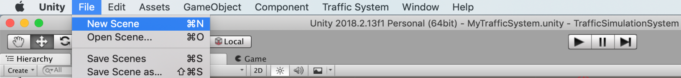
Рисунок 3.1 – Створення нової сцени у Unity 3D
Щоб імпортувати проект до Unity потрібно знову повернутися до верхнього меню, обрати пункт «Assets → Import Package → Custom Package…» та вибрати даний проект, як зображено на рисунку 3.2.
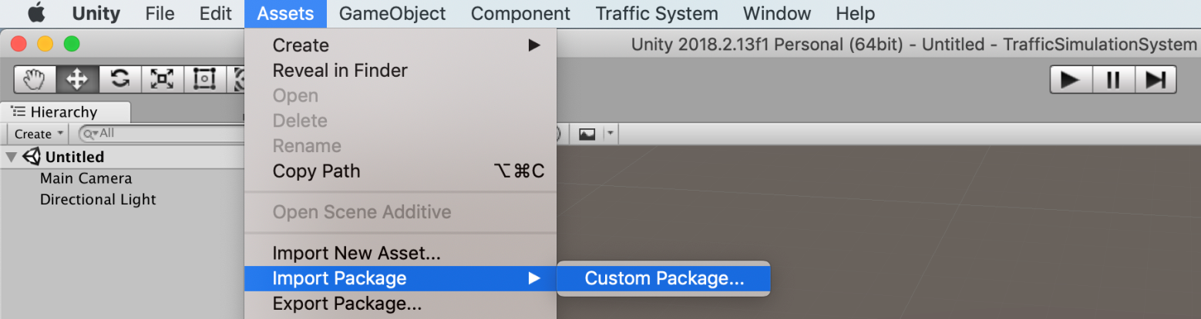
Рисунок 3.2 – Імпорт проекту до Unity 3D
Після того, як проект імпортовано до Unity3D, можна починати роботу із системою. Для цього потрібно додати до сцени «Traffic System Prefab», обравши підпункт «Spawn Traffic System Prefab» із вкладки верхнього меню «Traffic System», як продемонстровано на рисунку 3.3.
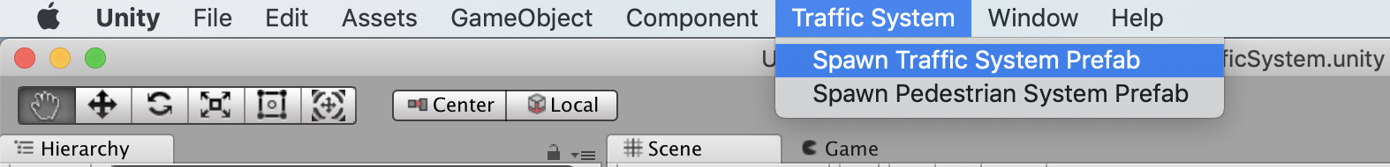
Рисунок 3.3 – Додання «Traffic System Prefab» на сцену
Тепер можна приступати до створення транспортної мережі. Для цього потрібно обрати об’єкт «Traffic System» на сцені, тоді у вікні «Inspector» стане доступний вибір потрібної частини дороги (рисунок 3.4).
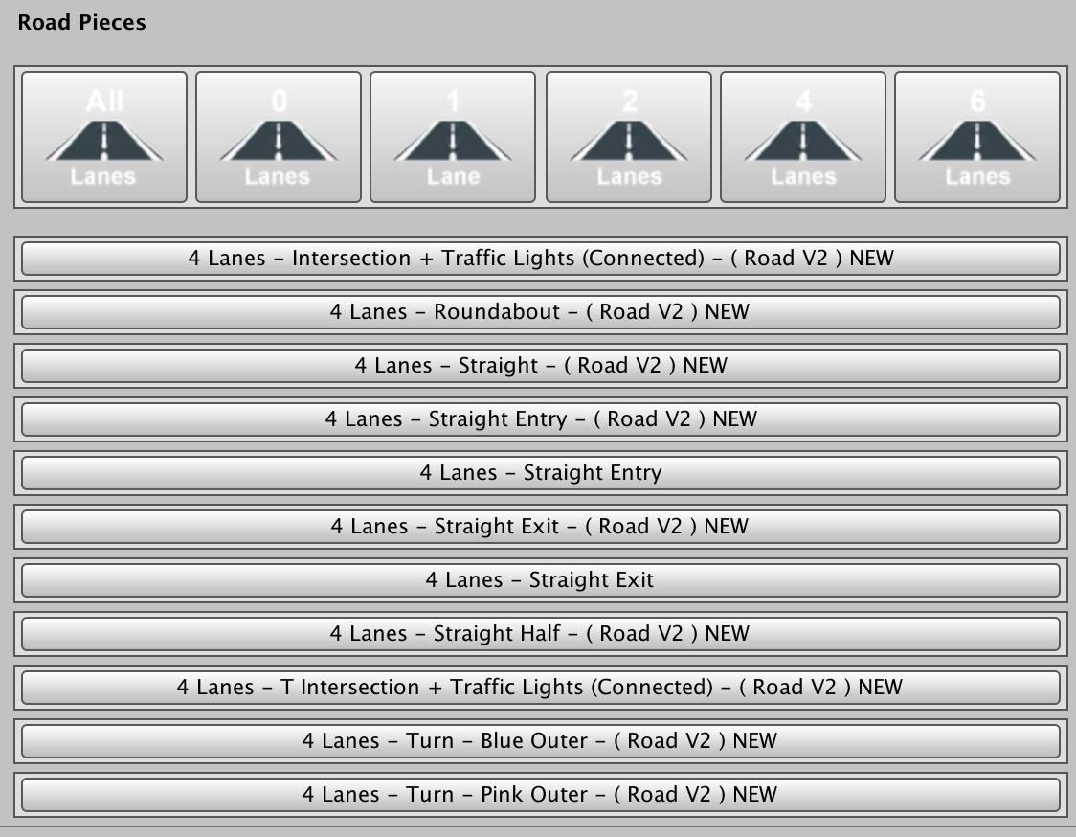
Рисунок 3.4 – Вибір дороги для додавання
При додаванні потрібної частини дороги на сцену система встановлює маркер «Anchor» (головна частина) для цієї дороги, як на рисунку 3.5.
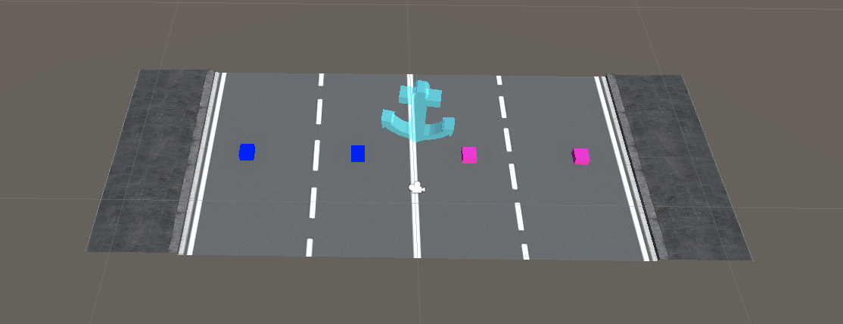
Рисунок 3.5 – Додана дорога із поміткою «Anchor»
Після побудови необхідної транспортної мережі з використанням частин, що надані системою, потрібно зв’язати додані частини між собою. Це може бути перехід від однієї частини до іншої, зміна смуги чи напрямку руху, можливі шляхи руху по кільцевій дорозі чи перехресті. Для того, щоб побудувати зв’язки між двома частинами дороги, потрібно обрати одну частину як «Anchor» (головну), а іншу як «Edit» (як ту, що редагується). Щоб це зробити потрібно обрати на сцені частину дороги та встановити маркер «Anchor», натиснувши на відповідну кнопку у вікні «Inspector», яка розміщена справа на рисунку 3.6.
Рисунок 3.6 – Кнопки вибору помітки «Edit» та «Anchor»
Після визначення частини дороги як «Edit» система автоматично запропонує різні варіанти з’єднання. Для того, щоб зробити попередній перегляд зв’язку, потрібно натиснути кнопку «Reveal …». Дана функція побудує зв’язок, але не встановлюючи його. У системі доступні наступні варіанти з’єднання (рисунок 3.7): з’єднати всі вузли із частини «A» (Anchor) з частиною «E» (Edit) та навпаки, з’єднати вузли лівих або правих смуг руху. Для побудови зв’язку потрібно обрати необхідний зв’язок та натиснути на кнопку «Link…» (рисунок 3.8).
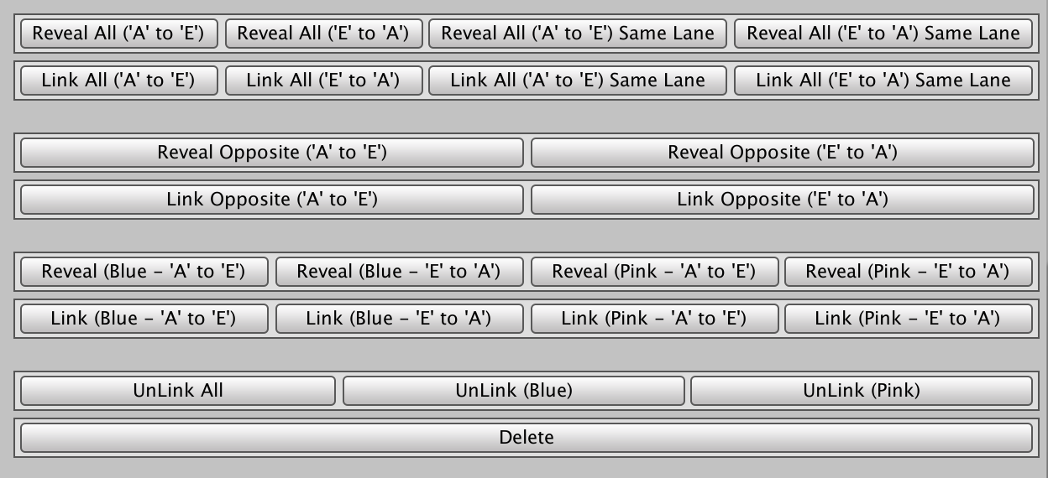
Рисунок 3.7 – Можливі варіанти з’єднання
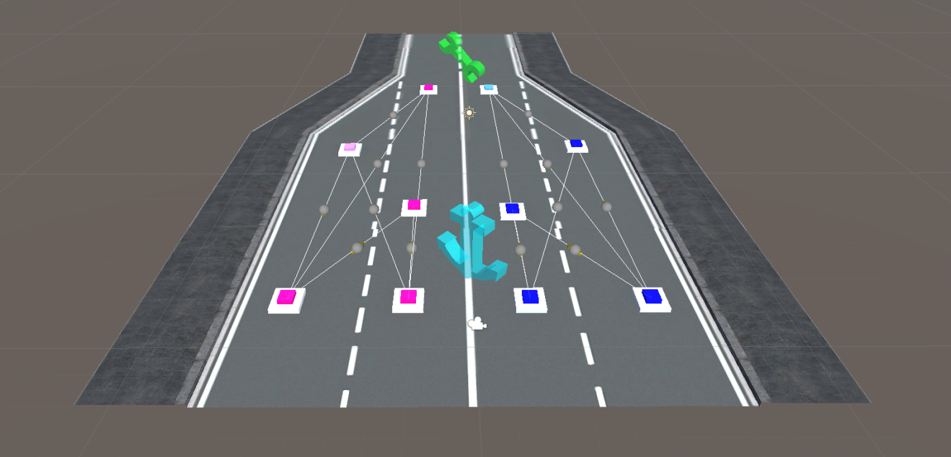
Рисунок 3.8 – Створення зв’язків
Якщо побудований зв’язок виявився неефективним або не таким, як задумувалося, можна видалити конкретний зв’язок, натиснувши кнопку «UnLink …». При необхідності можна видалити всі побудовані зв’язки між двома частинами. Для цього необхідно натиснути на кнопку «UnLink All».
Щоб додати транспортні засоби до моделювання потрібно створити спеціальні точки на сцені, в яких вони будуть починати свій рух. Для цього потрібно додати до сцени об’єкт TrafficSystemVehicleSpawner та розмістити його у потрібному місці. У вікні «Inspector» можна встановити наступні параметри для транспортних засобів: кількість машин, яка буде додана, мінімальне та максимальне прискорення на початку руху, затримка між появою транспортних засобів (рисунок 3.9).
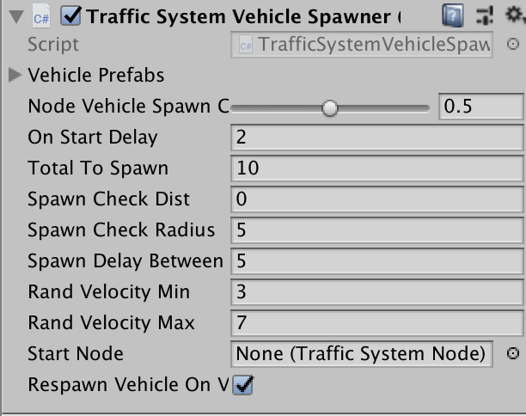
Рисунок 3.9 – Вікно задання параметрів для моделювання
Щоб додати пішоходів до моделюючої системи потрібно додати до сцени об’єкт «Pedestrian System Prefab». Для цього потрібно обрати підпункт «Spawn Pedestrian System Prefab» із вкладки верхнього меню «Traffic System», як продемонстровано на рисунку 3.3. Після додання на сцену об’єкту «Pedestrian System» у вікні «Inspector» з’явиться можливість згенерувати вузол, натиснувши на кнопку «Generate Node», яка зображена на рисунку 3.10.
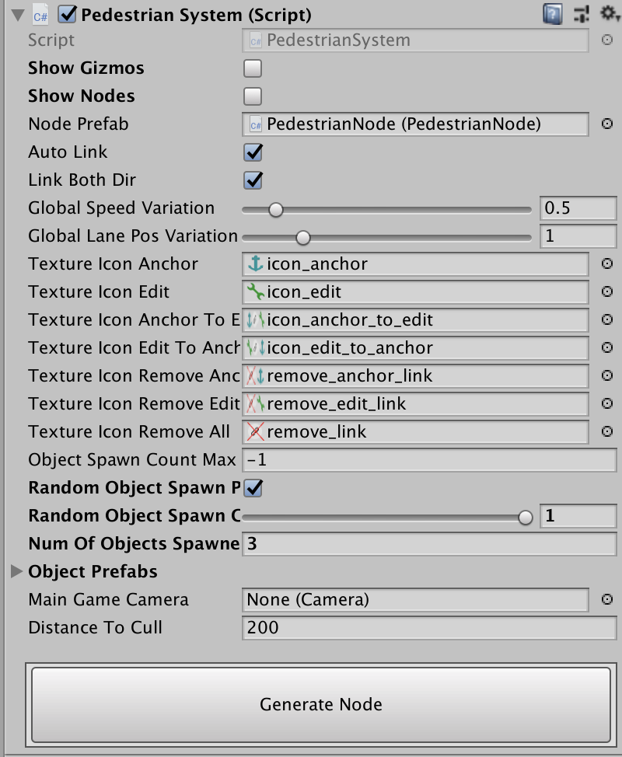
Рисунок 3.10 – Додавання пішохідного вузла
Дані вузли призначені для побудови пішохідних переходів та маршрутів. Аналогічно як із «TrafficSystem», пішохідні вузли необхідно з’єднати між собою, а також вказати напрямок руху або можливість руху у обох напрямках. Процес з’єднання пішохідних вузлів показано на рисунку 3.11.
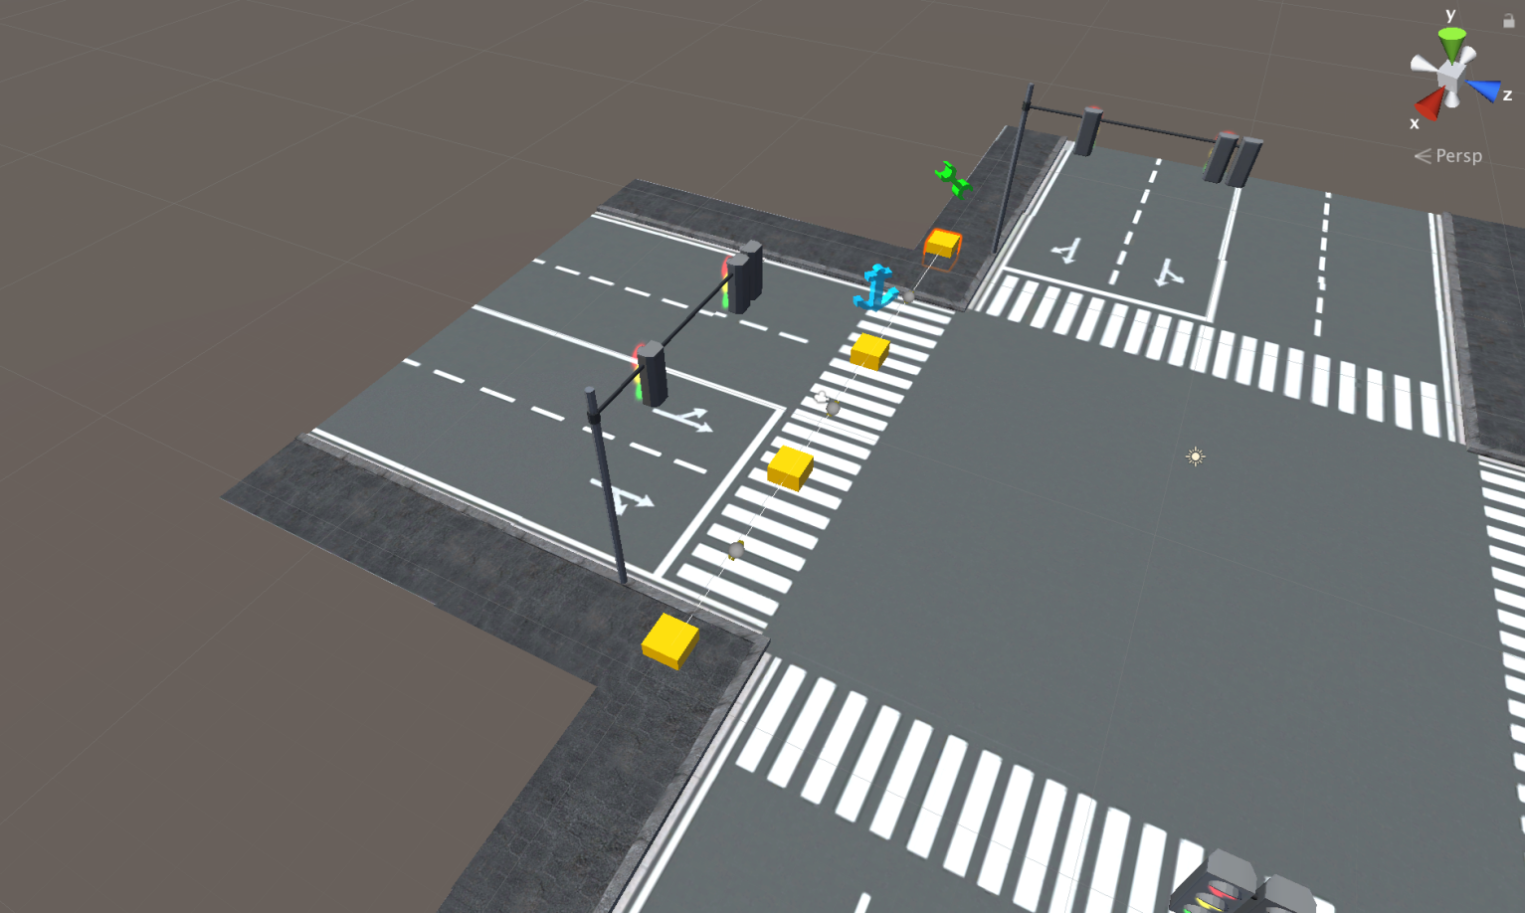
Рисунок 3.11 – Процес з’єднання пішохідних вузлів
У вікні «Inspector» об’єкта «Pedestrian System» можна вказати такі параметри для пішохідної системи: середня швидкість руху пішоходів та їх кількість (рисунок 3.10).
Для того, щоб почати моделювання, потрібно на сцені обрати об’єкт «Traffic System» та у вікні «Inspector» вказати наступні параметри моделювання: час доби, погодні умови (рисунок 3.12).
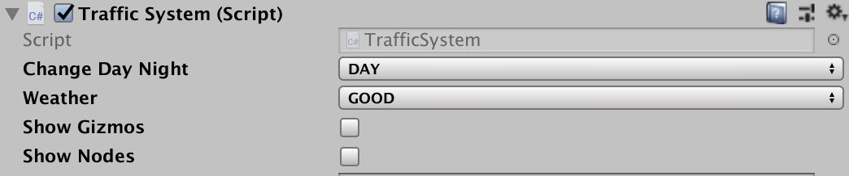
Рисунок 3.12 – Вікно із параметрами моделювання
При виборі режиму моделювання «Ніч» система буде виглядати так, як зображено на рисунку 3.13.
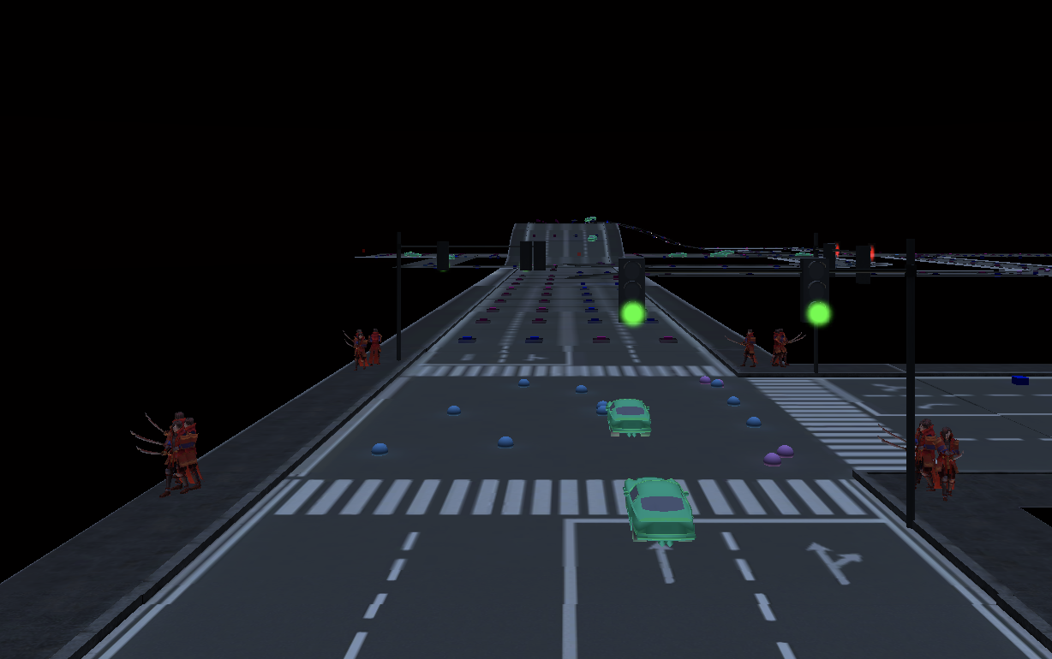
Рисунок 3.13 – Вигляд системи при нічному моделюванні
Якщо обрати у вікні «Inspector» об’єкта «Traffic System» моделювання транспортного руху у сніжну погоду, то система матиме такий вигляд, як продемонстровано на рисунку 3.14.
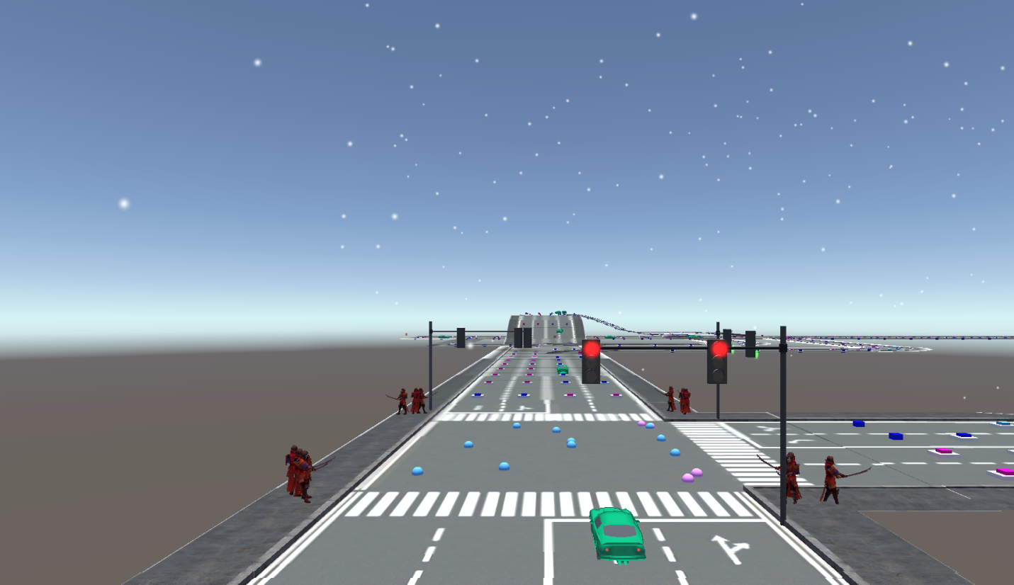
Рисунок 3.14 – Вигляд системи у сніжну погоду

Вигляд системи при моделюванні у дощову погоду зображено на рисунку 3.15.
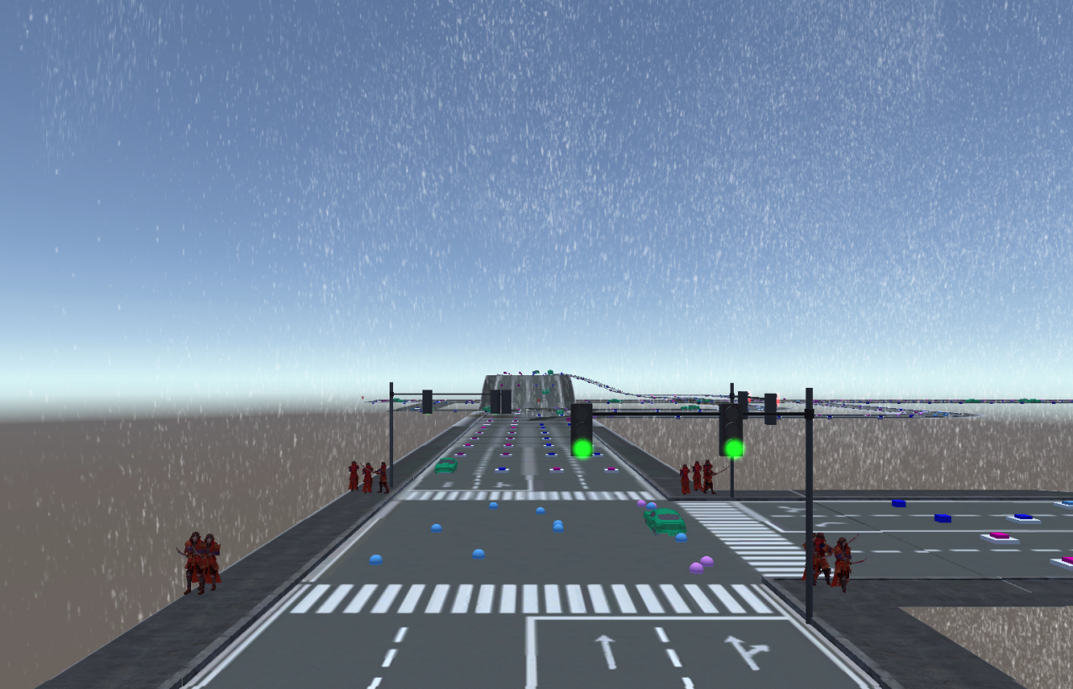
Рисунок 3.15 – Вигляд системи у дощову погоду
З використанням системи можна створювати мости та моделювати рух по них (рисунок А.8), досліджувати паркувальні майданчики, які продемонстровані на рисунку А.9, будувати ділянки транспортної мережі із рухом по колу (рисунок А.10), а також моделювати перехрестя (рисунок А.11).
Щоб розпочати моделювання необхідно натиснути кнопку «Play» на верхній панелі Unity3D (рисунок 3.16).
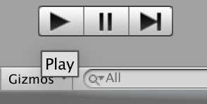
Рисунок 3.16 – Запуск моделювання

Висновки
У даному розділі розглянуто засоби розробки, що необхідні для створення системи моделювання тривимірного транспортного руху. Було обґрунтовано використання ігрового рушія Unity 3D та мови програмування C# як основних засобів для тривимірного моделювання, а також програмного забезпечення Blender, що використовувалося для роботи із 3D графікою та за допомогою якого було створено 3D моделі для даного програмного забезпечення. Середою розробки обрано IDE Visual Studio, оскільки вона є зручною для програмування на мові C#. Також для керування проектом було використано систему контролю версій Git.
У розділі продемонстровано структуру програмного продукту та розглянуто його головні компоненти, такі як PedestrianSystem і TrafficSystem, які призначенні для виконання моделювання пішоходів та транспортного руху відповідно. Наведено специфікацію функцій системи із вхідними параметрами та описом їх призначення. Також було розроблено інструкцію користувача для зручного використання системи моделювання тривимірного транспортного руху.

4 РОЗРОБКА СТАРТАП-ПРОЕКТУ

4.1 Опис ідеї стартап-проекту
У таблиці 4.1 даного розділу розглянуто ідею стартап-проекту тривимірного моделювання транспортних засобів, напрямки його застосування та вигідність використання проекту користувачами.
Таблиця 4.1 – Опис ідеї стартап-проекту
Зміст ідеї | Напрямки застосування | Вигоди для користувачів
Розробка нового засобу для моделювання тривимірного транспортного руху з використанням сучасних технологій. | 1. Моделювання транспортного руху при розширенні існуючої дорожньої мережі. | 1. Збільшення пропускної можливості дорожньої мережі.
 | 2. Моделювання аварійної частини дороги. | 2. Усунення причин аварійних випадків.
 | 3. Моделювання нової транспортної ділянки. | 3. Виявлення неефективних підходів та їх вирішення.
 | 4. Моделювання дорожньої ділянки із додаванням нових елементів (стоянки, смуги руху, об’їзду). | 4. Вдосконалення існуючих проїжджих частин.

Проаналізувавши наведену вище таблицю можна зробити висновок, що використання системи тривимірного моделювання транспортного руху дає змогу користувачам ефективніше та якісніше використовувати дорожню мережу.
У таблиці 4.2, в якій через W позначено слабку сторону стартап-проекту, через N – нейтральну та через S – сильну, наведено аналіз техніко-економічних переваг ідеї. Для аналізу було обрано найбільш затребувані характеристики для моделювання транспортних засобів, які дають можливість провести якісний аналіз побудованої транспортної мережі.
Проаналізувавши ринок із програмними засобами для тривимірного моделювання транспортних засобів, можна виокремити декілька найбільш популярних, а саме: VISSIM, PARAMICS та DRACULA.
Пакет VISSIM призначений для моделювання дорожньої мережі та транспортного руху на мікрорівні. VISSIM застосовується для аналізу, переосмислення з подальшою оптимізацією та перепроектування міських і міжміських транспортних мереж. Результати роботи VISSIM використовуються для визначення оптимальних стратегій управління транспортними засобами, перевірки ефективності макетів транспортних вузлів, розподілу смуг складних перехресть, місцезнаходження автобусних зупинок та стоянок транспорту тощо. VISSIM також може бути використаний як корисний інструмент для різних задач транспортування. Поведінка водія за кермом у VISSIM описується за допомогою моделі Відемана (R. Wiedemann) яка дає змогу враховувати такі психофізичні властивості як час для прийняття рішення та час реакції водія. VISSIM дозволяє збирати статистичні дані на будь-якій ділянці транспортної мережі та формувати відповідні звіти, створювати презентації та відеоролики.
PARAMICS – програмний засіб для моделювання дорожнього трафіку на мікрорівні, що є повністю масштабованим і призначений для імітації транспортних перехресть, розв’язок у населених пунктах, перевантажених автострад, а також оптимізації руху та регулювання маршрутів громадського транспорту, роботи світлофорів тощо. Даний програмний засіб дає змогу враховувати у моделюванні міський транспорт, такий як автобуси та трамваї, а також рух пішоходів. Кожний транспортний засіб моделюється з врахуванням часу необхідного для проходження шляху, та перевантаженості ділянок дорожньої мережі, цим самим забезпечуючи дуже точний потік трафіку. Крім заздалегідь визначених класів транспортних засобів, користувач може створювати свій власний транспортний засіб. Маршрутизація транспортних засобів задається певною мовою правил поведінки, яка визначена користувачем, що робить модель більш гнучкою та адаптивною. PARAMICS вирізняється серед аналогічних систем високопродуктивною візуалізацією процесу моделювання та масштабованістю програмного забезпечення.
DRACULA представляє собою пакет для моделювання, який використовує мікроскопічну модель для симуляції дорожнього трафіку та імітує процес руху транспортних засобів та їх взаємодію по транспортній мережі. Важливою особливістю DRACULA є анімація транспортних потоків, яка є безцінною для наглядного розуміння поведінки трафіку при різних плануваннях транспортних мереж та стратегіях управління ними. Важливою перевагою DRACULA є те, що транспортні засоби рухаються в режимі реального часу, а їх траєкторії визначаються з використанням моделей руху автомобіля та зміни смуги руху. Даний програмний засіб також враховує дані про минулий досвід водія та його знання мережі, що зберігаються в особистому файлі історії. DRACULA дає можливість моделювати реакцію водія на затори чи зміну смуги руху, що важливо під час дослідження аварійних частин транспортної мережі.
Таблиця 4.2 – Визначення сильних, слабких та нейтральних та нейтральних характеристик ідеї проекту
№ | Техніко-економічні характерис-  тики ідеї | Потенційні товари конкурентів |  |  |  | W | N | S
 |  | Система моделювання тривимірного транспортного руху | Vissim | Paramics | Dracula
1. | Врахування погодних умов | + | – | + | – |  |  | S
2. | Дослідження паркувальних місць | + | – | + | – |  | N
3. | Моделювання неорганізованих зупинок на проїжджій частині | + | + | – | – |  | N
4. | Автономні транспортні засоби | + | – | – | – |  |  | S
5. | Громадський транспорт | – | + | + | + | W

Продовження таблиці 4.2
№ | Техніко-економічні характерис-  тики ідеї | Потенційні товари конкурентів |  |  |  | W | N | S
 |  | Система моделювання тривимірного транспортного руху | Vissim | Paramics | Dracula
6. | Статичне керування маршрутами | – | – | + | – | W
7. | Динамічне керування маршрутами | – | – | + | – | W
8. | Адаптивна система автоматичного регулювання швидкості | + | – | – | – |  |  | S
9 | Орієнтована на український ринок | + | – | – | – |  |  | S

Із наведеної таблиці можна зробити висновок, що система має значні переваги над існуючими конкурентами.

4.2 Технологічний аудит ідеї проекту
Провівши аудит наявних технологічних рішень було визначено необхідний для реалізації стартап-проекту набір технологій, який наведений у таблиці 4.3.
Таблиця 4.3 – Технологічна здійсненність ідеї проекту
Ідея проекту | №  п/п | Технології її реалізації | Наявність технологій | Доступність технологій
Тривимірне моделювання транспортного руху | 1. | С# – об’єктно-орієнтована мова програмування | Так | Так
Продовження таблиці 4.3
Ідея проекту | №  п/п | Технології її реалізації | Наявність технологій | Доступність технологій
 | 2. | Unreal Engine – ігровий рушій для створення 3D ігор та додатків | Так | Так
 | 3. | Unity3D – сучасний рушій для створення ігор та інтерактивних додатків | Так | Так
 | 4. | Cry Engine – рушій для створення 3D ігор | Так | Ні
 | 5. | Blender – інструмент для створення 3D графіки та анімацій | Так | Так
 | 6. | 3ds Max – інструмент для створення 3D моделей і анімацій. | Так | Ні

З огляду на вищенаведену таблицю було зроблено висновок про те, що даний стартап-проект може бути реалізований з використанням наступних обраних технологій: С#, Unreal Engine, Unity3D та Blender, бо вони доступні та наявні на ринку технологій.

4.3 Аналіз ринкових можливостей запуску стартап-проекту
Розглянемо деякі особливості стану ринкового середовища, в якому планується подальше впровадження системи моделювання тривимірного транспортного руху. На сьогоднішній день існує п’ять головних конкурентів через яких може бути ускладнено входження проекту на ринок, а саме Aimsun2, Dracula, Paramics, Corsim, Vissim. Проте хорошим показником є те, що динаміка ринку наразі зростає.
На даний момент обмеження для входу на ринок моделювання тривимірного руху відсутні. Жодних специфічних вимог до стандартизації та сертифікації немає.
Потрібно визначити перелік можливостей, що можуть бути використані для планування ринкового розвитку стартап-проекту. Почнемо з формування потреб потенційних клієнтів (таблиця 4.4) та пропозицій проектів-конкурентів.

Таблиця 4.4 – Характеристика потенційних клієнтів стартап-проекту
- № п/п | - Потреба, що формує ринок | - Цільові сегменти ринку | - Відмінності у поведінці різних груп клієнтів | - Вимоги споживачів до товару
- 1. | - Розширення дорожньої мережі | - 1. Компанії, які займаються будівництвом доріг  - 2. Компанії, які займаються дослідженням проблем транспортного руху  - 3. Компанії, які одночасно займаються створенням дорожніх мереж та їх аналізом | - У різних компаній потреби у моделюванні транспортного руху виникають в залежності від специфіки їхньої діяльності. Тобто компанії, що безпосередньо будують дороги або інші необхідні елементи дорожніх мереж можуть бути зацікавлені у використанні даної системи перед початком виконання робіт. Проте компанії, сферою діяльності яких є аналіз дорожніх мереж та закономірностей їх розвитку, зацікавлені у моделюванні руху на вже введених в експлуатацію дорогах. | - 1. Візуалізація процесу побудови дорожньої мережі  - 2. Можливість розширення існуючих частин транспортної системи  - 3. Простота використання системи  - 4. Наявність онлайн інструкції для допомоги у користуванні системою  - 5. Задоволення сучасних потреб ринку  - 6. Якомога більша автоматизованість процесу створення дорожньої мережі та ведення її параметрів
- 2. | - Існування доріг з високим рівнем аварійності
- 3. | - Створення нової ділянки дорожньої мережі
- 4. | - Додавання нових елементів дорожньої мережі (стоянки, об’їзду тощо).
- 5. | - Визначення залежностей транспортного руху від погодних умови та часу доби
- 6. | - Визначення довжин фаз світлофорів в залежності від завантаженості дорожньої мережі

Потрібно провести аналіз факторів можливостей стартап-проекту (таблиця 4.5). Слід передбачити також і фактори загроз, що можуть стати на шляху реалізації системи моделювання тривимірного транспортного руху (таблиця 4.6). Фактори в обох таблицях подані в порядку зменшення їхньої значущості.
Таблиця 4.5 – Фактори можливостей
- № п/п | - Фактор | - Зміст можливості | - Можлива реакція компанії
- 1. | - Незадоволені користувачі | - Незадоволення потреб користувачів аналогічними системами | - Аналіз потреб користувачів та ринкового середовища для виокремлення основних необхідних критеріїв для розробки проекту
- 2. | - Обмеженість систем-аналогів | - Відсутність в існуючих системах необхідного функціоналу | - Реалізація функціоналу, який відсутній в аналогічних системах, та покращення роботи вже існуючого
- 3. | - Підвищення інтенсивності руху на дорогах | - Потреба у покращенні пропускної можливості дорожньої мережі та її розширенні | - Пошук та співпраця з зацікавленими компаніями
- 4. | - Перевантаженість  - існуючих систем | - Складність використання систем-аналогів та їх незрозумілий інтерфейс | - Використання у системі сучасних засобів візуалізації та автоматизованість процесу тривимірного моделювання

Таблиця 4.6 – Фактори загроз
- № п/п | - Фактор | - Зміст загрози | - Можлива реакція компанії
- 1. | - Наявність сильних конкурентів | - Незацікавленість користувачів у використанні нової невідомої їм системи | - Популяризація проекту серед потенційних користувачів та пошук зацікавлених компаній

Продовження таблиці 4.6
- № п/п | - Фактор | - Зміст загрози | - Можлива реакція компанії
- 2. | - Відсутність попиту | - Обмеженість сфери можливого використання системи | - Реалізація у системі функціональності для ширшої сфери використання
- 3. | - Невідповідність вимогам ринку | - Зміна ситуації на ринку в процесі розробки системи | - Перегляд існуючого функціоналу та підлаштування його під поточні потреби користувачів

Здійснимо аналіз конкуренції на ринку моделювання тривимірного руху і почнемо зі ступеневого аналізу, який наведено у таблиці 4.7.
Таблиця 4.7 – Ступеневий аналіз конкуренції на ринку
- Особливості конкурентного середовища | - В чому проявляється дана характеристика | - Вплив на діяльність компанії
- 1. Тип конкуренції – олігополія | - Домінування на ринку п’яти основних компаній, що розробляють системи-аналоги | - Вивчення того, що пропонують на ринку конкуренти, та реалізація у системі можливих переваг над конкурентами
- 2. Національний рівень конкурентної боротьби | - Проект призначено для використання на ринку України | - Орієнтування на задоволення потреб ринку України, оскільки він ще не зайнятий жодним із головних конкурентів
- 3. Міжгалузева ознака конкуренції | - Конкуренція в галузях будівництва дорожніх мереж та розробки програмного забезпечення | - Досконалий аналіз усіх галузей конкуренції та врахування особливостей кожної з них

Продовження таблиці 4.7
- Особливості конкурентного середовища | - В чому проявляється дана характеристика | - Вплив на діяльність компанії
- 4. Товарно-видова конкуренція | - Конкуренція між аналогічними системами | - Реалізація більшого переліку можливостей використання системи порівняно з її аналогами
- 5. Нецінові конкурентні переваги | - Конкуренція за рахунок більш високої якості та надійності системи | - Покращення показників роботи системи, а також її функціональних переваг
- 6. Не марочна конкуренція | - Марка проекту не відіграє важливу роль, бо це новий та невідомий на ринку стартап-проект | - Під час виходу проекту на ринок орієнтуватися не на його торгівельну марку, а на нецінові конкурентні переваги

Система моделювання тривимірного транспортного руху у вигляді стартап-проекту має непогані можливості для роботи на ринку з огляду на присутню цьому ринку конкуренцію. Проект повинен мати ряд сильних сторін, щоб бути конкурентоспроможним на ринку моделювання тривимірного руху. Розглянемо його фактори конкурентоспроможності у таблиці 4.8.
Таблиця 4.8 – Обґрунтування факторів конкурентоспроможності
- № п/п | - Фактор конкурентоспроможності | - Обґрунтування чинників, що роблять фактор для порівняння конкурентних проектів значущим
- 1. | - Моделювання та демонстрація руху транспорту | - Регулювання швидкості руху машин та автономність транспортних засобів
- 2. | - Статистика | - Збір статистичної інформації за весь період моделювання

Продовження таблиці 4.8
- № п/п | - Фактор конкурентоспроможності | - Обґрунтування чинників, що роблять фактор для порівняння конкурентних проектів значущим
- 3. | - Налаштування світлофорів | - Знаходження оптимальних довжин фаз світлофорів для різних типів завантаженості дорожньої мережі
- 4. | - Врахування різних зовнішніх факторів впливу | - Наявність у системі різних погодних умов та часу доби
- 5. | - Зручність використання | - Зрозумілий інтерфейс користувача завдяки використанню сучасних 3D засобів розробки програмного забезпечення

Зробимо аналіз сильних та слабких сторін системи моделювання тривимірного транспортного руху. Його результати представлено у таблиці 4.9.
Таблиця 4.9 – Порівняльний аналіз сильних та слабких сторін системи моделювання тривимірного транспортного руху
- № п/п | - Фактор конкурентоспроможності | - Бали 1-20 | - Рейтинг товарів-конкурентів у порівнянні зі стартап-проектом
 |  |  | - –3 | - –2 | - –1 | - 0 | - +1 | - +2 | - +3
- 1. | - Моделювання та демонстрація руху транспорту | - 17 |  |  |  |  | - +1
- 2. | - Статистика | - 15 |  |  | - -1
- 3. | - Налаштування світлофорів | - 18 |  |  |  |  |  | - +2
- 4. | - Врахування різних зовнішніх факторів впливу | - 20 |  |  |  |  |  |  | - +3
- 5. | - Зручність використання | - 19 |  |  |  |  |  | - +2

Завершальним етапом є складання SWOT-аналізу на основі проаналізованих вище даних (таблиця 4.10). Перелік загроз та можливостей випливає із відповідних факторів, що наведені у таблицях 4.5-4.6.
Таблиця 4.10 – SWOT- аналіз стартап-проекту
- Сильні сторони:  - 1. Моделювання та демонстрація руху транспорту  - 2. Можливість налаштування світлофорів  - 3. Врахування різних зовнішніх факторів впливу  - 4. Зручність використання | - Слабкі сторони:  - 1. Статистика  - 2. Відсутність можливості керування маршрутами  - 3. Відсутність громадського транспорту у системі
- Можливості:  - 1. Заохочення користувачів інших систем-аналогів переходити на даний проект завдяки низки його переваг  - 2. Покриття більшої сфери застосування даного проекту порівняно з його аналогами  - 3. Підвищення попиту на ринку моделювання тривимірного руху | - Загрози:  - 1. Стартап-проект залишиться непоміченим для користувачів після виходу на ринок  - 2. Відсутність потреби у використанні подібної системи через маленькі обсяги робіт, що виконуються компаніями  - 3. Незадоволення потреб користувачів через невідповідність системи їх вимогам

4.4 Розроблення ринкової стратегії проекту
Перш за все визначимо цільові групи (сегменти) клієнтів та їх характеристики (таблиця 4.11).
Таблиця 4.11 – Вибір цільових груп потенційних споживачів
- № п/п | - Опис профілю сегменту потенційних клієнтів | - Готовність споживачів сприйняти продукт | - Орієнтовний попит в межах цільового сегменту | - Інтенсивність конкуренції в сегменті | - Простота входу у сегмент
- 1. | - Компанії, які займаються будівництвом доріг | - Рівень готовності середній | - Високий рівень попиту | - Інтенсивність конкуренції вище середнього | - Складний вхід

Продовження таблиці 4.11
- 1 | - 2 | - 3 | - 4 | - 5 | - 6
- 2. | - Компанії, які займаються дослідженням проблем транспортного руху | - Рівень готовності високий | - Високий рівень попиту | - Інтенсивність конкуренції середня | - Складний вхід
- 3. | - Компанії, які займаються створенням дорожніх мереж та їх аналізом | - Рівень готовності високий | - Високий рівень попиту | - Інтенсивність конкуренції висока | - Складний вхід

Після аналізу таблиці 4.11 було вирішено обрати всі три цільові сегменти для подальшого пропонування їм стартап-проекту після його виходу на ринок. Так як проект співвідноситься з усім ринком моделювання тривимірного руху, то за стратегію охоплення ринку було взято масовий маркетинг, оскільки для всіх сегментів пропонується єдиний стандартизований програмний продукт.
Далі визначимо базову стратегію розвитку стартап-проекту. Зважаючи на вже обрану стратегію охоплення ринку та на основні конкурентоспроможні переваги даного проекту, було вирішено визначити базову стратегію розвитку як стратегію диференціації. Така стратегія передбачає надання проекту важливих відмітних властивостей, які зроблять систему відмінною від систем-аналогів. Такими властивостями для системи моделювання тривимірного транспортного руху є, перш за все, функціональні переваги, тобто покращений та розширений функціонал системи, а також зручність використання, яка досягається завдяки якісній візуалізації та автоматизованості процесів. Реалізація функціоналу, який відсутній в аналогічних системах, та покращення роботи вже існуючого допоможе знизити ступінь замінності продукту.
На наступному кроці виберемо найбільш підходящу стратегію конкурентної поведінки (таблиця 4.12).
Таблиця 4.12 – Визначення базової стратегії конкурентної поведінки
- Чи є проект «першопрохідцем» на ринку? | - Чи буде компанія шукати нових споживачів, або забирати існуючих у конкурентів? | - Чи буде компанія копіювати основні характеристики товару конкурента, і які? | - Стратегія конкурентної поведінки
- Проект не є «першопрохідцем» на ринку. Вище вже були розглянуті його основні конкуренти, що пропонують схожі системи-аналоги та які вже деякий час існують на ринку. | - Після виходу проекту на ринок планується забирати існуючих користувачів у своїх конкурентів. Це відповідає обраній стратегії охоплення ринку, в результаті якої користувачі, потреби яких незадоволені існуючими на ринку продуктами, матимуть систему з покращеним функціоналом та розширеними можливостями, які раніше не були доступні їм у використанні. | - Так, система буде включати в себе ряд характеристик, що присутні у продуктах конкурентів. Наприклад, зміну погодних умов під час моделювання та створення імітації руху пішоходів. Проте цей функціонал є базовим та має бути присутнім у будь-якій системі для забезпечення повноти її роботи. Таким чином, функціонал подібній до того, що пропонується у даному проекті, можна побачити у низки різних конкурентів, проте немає системи, яка б поєднувала у собі одразу всі необхідні функції, на що і націлений стартап-проект. | - Було обрано стратегію наслідування лідеру. Вона найчастіше має місце саме у випадку олігополії. Вибір такої стратегії також обумовлений перевагою локалізації та кращим знанням ринку, оскільки проект орієнтується саме на український ринок.

Враховуючи вимоги потенційних користувачів ринку моделювання тривимірного руху до стартап-проекту (таблиця 4.4), а також в залежності від базової стратегії розвитку та стратегії конкурентної поведінки (таблиця 4.12) було розроблено стратегію позиціонування (таблиця 4.13), яка полягає у формуванні певних асоціацій, за яким користувачі мають ідентифікувати даний стартап-проект.
Таблиця 4.13 – Визначення стратегії позиціонування
- Головні вимоги до проекту цільової аудиторії | - Базова стратегія розвитку | - Ключові конкуренто-спроможні позиції проекту | - Асоціації, які формують комплексну позицію проекту
- 1. Візуалізація процесу побудови дорожньої мережі  - 2. Простота використання системи  - 3. Задоволення сучасних потреб ринку  - 4. Якомога більша автоматизованість процесу створення дорожньої мережі та ведення її параметрів | - Стратегія диференціації, що спирається на надання проекту важливих властивостей та переваг, які зроблять систему відмінною від систем-аналогів | - 1. Моделювання та демонстрація транспортного  - руху  - 2. Статистика  - 3. Налаштування світлофорів  - 4. Врахування різних зовнішніх факторів впливу  - 5. Зручність використання | - 1. Підвищення якості візуалізації і моделювання завдяки використанню сучасних 3D технологій  - 2. Автоматизовані методи вирішення проблем транспортного руху та спрощення налаштування системи  - 3. Збільшення доступного функціоналу, що не представлений у повному обсязі в жодній іншій аналогічній системі

Таким чином, в результаті проведеного у даному розділі аналізу було визначено усі необхідні напрями роботи системи моделювання тривимірного транспортного руху в ринковому середовищі.

4.5 Розроблення маркетингової програми стартап-проекту
Підсумуємо результати аналізу конкурентоспроможності товару, який було наведено у попередньому розділі 4.4. Це допоможе сформувати маркетингову концепцію проекту. Ключові переваги концепції наведено у таблиці 4.14.
Таблиця 4.14 – Визначення ключових переваг концепції потенційного товару
- № п/п | - Потреба | - Вигода, яку пропонує товар | - Ключові переваги перед конкурентами
- 1. | - Розширення дорожньої мережі | - Визначення кращого проектного рішення при вдосконаленні існуючої транспортної мережі | - Демонстрація руху транспортних засобів на нових ділянках доріг та оцінка результативності прийнятих рішень
- 2. | - Зменшення рівня аварійності на дорогах | - Прогноз руху транспорту по дорогам з аварійними ділянками | - Обґрунтування причин виникнення аварійних ситуацій та визначення можливих рішень для їх уникнення
- 3. | - Створення нової ділянки дорожньої мережі | - Визначення кращого проектного рішення при будівництві нових доріг | - Демонстрація руху транспортних засобів на нових ділянках доріг та визначення ефективності прийнятих рішень перед початком їх безпосереднього впровадження на практиці
- 4. | - Додавання нових елементів дорожньої мережі (стоянки, об’їзду тощо). | - Аналіз перерозподілу транспортного руху при зміні схеми дорожньої мережі | - Знаходження оптимальних довжин фаз світлофорів для різних типів завантаженості дорожньої мережі
- 5. | - Визначення зовнішніх факторів впливу на транспортний рух | - Збір статистичних відомостей | - Визначення статистичних даних та залежностей транспортного руху від таких факторів, як час доби, погодні умови, рух пішоходів

У таблиці 4.15 уточнимо ідею стартап-проекту, його основні складові та особливості процесу його реалізації.
Таблиця 4.15 – Опис рівнів моделі товару
- Рівні товару | - Сутність та складові
- Товар за задумом | - Проект націлений на покращення процесу тривимірного моделювання транспортного руху при вдосконаленні вже існуючих транспортних мереж та створенні нових, а також на зменшення збитковості за рахунок виявлення неефективних рішень та вузьких місць транспортної мережі
- Товар у реальному виконанні | - Характеристики | - Параметри
 | - 1. Сумісність з операційними системами | - macOS, Linux, Windows 10
 | - 2. Необхідна відеокарта | - З підтримкою DX10 та shader model 4.0
 | - 3. Параметри процесора | - Intel Core i5-2500K @ 2.3 GHz
 | - 4. Об'єм оперативної пам'яті | - 6GB
 | - 5. Об'єм пам’яті жорсткого диску | - 2GB
 | - Якість: Тестування програмного продукту проводилося на комп’ютері із вище зазначеними характеристиками. Під час тестування проводилося моделювання транспортного потоку у розмірі 400 машин на 40-ка кілометровій транспортній мережі. За період тестування жодних недоліків не виявлено.
 | - Пакування: Для користувачів продукт буде сформований у вигляді виконуваного файлу
 | - Марка: Стартап-проект «Система моделювання тривимірного транспортного руху»
                - За рахунок чого потенційний товар буде захищено від копіювання: За рахунок захисту прав на інтелектуальну власність. Також вихідний код програмного продукту буде захищено шляхом компіляції його у байт-код, що унеможливить його використання у власних цілях.

Визначимо попередні цінові показники на пропонований продукт для потенційних користувачів у таблиці 4.16. Остаточне встановлення цін виходить за межі маркетингового аналізу стартап-проекту та відбувається під час фінансово-економічного аналізу.
Таблиця 4.16 – Визначення меж встановлення ціни
- Рівень цін на продукти-замінники | - Рівень цін на продукти-аналоги | - Рівень доходів цільової групи користувачів | - Верхня та нижня межі встановлення ціни на продукт
- Продукти-замінники відсутні | - Від 350 € до 900 € в місяць в залежності від терміну користування | - Від 100 000 грн до 3-4 млн грн в залежності від структурного підрозділу, до якого відноситься компанія, та обсягів виконуваних робіт | - Від 50 € до 125 € в місяць в залежності від терміну користування

Як бачимо, вартість місячного користування системою моделювання тривимірного транспортного руху порівняно з аналогічними системами досить низька. Це обумовлено орієнтуванням на український ринок, в той час як продукти-аналоги зосереджені на європейському ринку, та новою і ще невідомою на ринку торгівельною маркою задля приваблення більшої кількості користувачів на початкових етапах впровадження.
Останнім кроком маркетингового аналізу є розроблення концепції маркетингових комунікацій, що і відображено у таблиці 4.17.
Таблиця 4.17 – Концепція маркетингових комунікацій
- Специфіка поведінки цільових клієнтів | - Канали комунікацій, якими користуються клієнти | - Ключові позиції, обрані для позиціонування | - Завдання рекламного повідомлення | - Концепція рекламного звернення
- Потенційні користувачі використовують | - 1. Електронна комунікація: електронна | - 1. Підвищення якості візуалізації і | - 1. Поширення відомостей щодо сервісу, що надається | - 1. Донесення до користувачів
Продовження таблиці 4.17
- 1 | - 2 | - 3 | - 4 | - 5
- візуалізацію процесу побудови або зміни дорожньої мережі на етапі прийняття рішень. Вони потребують простого і зручного у використанні інструменту, який не потребує додаткових знань у сфері програмного забезпечення, крім відомостей щодо інструкції користувача. Користувачі при моделюванні враховують сучасні потреби середовища, вплив зовнішніх факторів та потребують автоматизованості керування процесами моделювання. | - пошта, факс  - 2. Усна комунікація: телефонні розмови, публічні виступи, особисте спілкування  - 3. Письмова комунікація: пошта, оголошення | - моделювання завдяки використанню сучасних 3D технологій  - 2. Автоматизовані методи вирішення проблем транспортного руху та спрощення налаштування системи  - 3. Збільшення доступного функціоналу, що не представлений у повному обсязі в жодній іншій аналогічній системі | - продуктом  - 2. Інформування потенційних користувачів щодо переваг рекламованого стартап-проекту  - 3. Пошук вигідних каналів збуту для подальшого продажу проекту  - 4. Залучення більшої кількості клієнтів  - 5. Створення позитивного іміджу продукту серед потенційних користувачів | - пропозиції продукту стосовно об’єднання всіх необхідних функцій в межах однієї програми за невелику оплату  - 2. Представлення всіх вигід від використан-ня продукту  - 3. Підкреслення переваг у зручності користуван-ня продуктом

Висновки
В результаті проведення маркетингового дослідження та оцінки перспектив стартап-проекту «Система моделювання тривимірного транспортного руху» було прийнято рішення про ринкову комерціалізацію проекту, оскільки наявний попит у цільових сегментах, на які орієнтується стартап-проект, та динаміка ринку на сьогоднішній час зростає. З огляду на головні конкурентоспроможні позиції проекту, такі як моделювання та демонстрація транспортного руху, збір статистичних даних, врахування зовнішніх факторів впливу та зручність використання, зроблено висновок про наявні перспективи для впровадження продукту на український ринок моделювання тривимірного руху, незважаючи на досить складний вхід та інтенсивність конкуренції. Було проаналізовано основні групи ринкових факторів, що впливають на формування можливостей та загроз при реалізації продукту. Тому подальша розробка системи моделювання тривимірного транспортного руху є доцільною, а всі необхідні для цього технології наявні.

ВИСНОВКИ
Магістерська дисертація присвячена тривимірному моделюванню транспортного руху. Метою дослідження є підвищення якості та ефективності виконання процесів побудови дорожньої мережі, її нових частин та вдосконалення вже функціонуючої у реальному житті мережі, а також зменшення збитковості цих процесів за рахунок виявлення неефективних проектних рішень та вузьких місць транспортної мережі ще на етапі моделювання. Серед завдань, що були сформульовані для реалізації мети, можна виокремити три головних, а саме: виявити необхідний функціонал для повноцінного моделювання, проаналізувати існуючі моделі, які імітують поводження транспортного засобу на дорозі, розробити програмне забезпечення.
У першому розділі дисертації наведено всю значущу інформацію щодо розроблюваної системи моделювання тривимірного транспортного руху та особливостей галузі, в якій вона повинна застосовуватися. Також було виокремлено основні групи користувачів, для яких призначена система, та описано функції, які вони можуть у ній виконувати. На основі проаналізованої інформації було сформульовано призначення системи та мету її створення, а також задачі, які необхідно вирішити під час проведення дослідження. У даному розділі міститься інформація стосовно структури ключових об’єктів, що використовуються у системі для збереження вхідних та вихідних даних.
Другий розділ, що стосується моделей та методів моделювання, охоплює аналіз моделей імітації транспортного руху з зазначеними перевагами та недоліками кожної з них. До переліку таких моделей увійшли модель слідування за лідером, модель оптимальної швидкості, модель розумного водія, модель Нагеля-Шрекенберга, модель Відемана, кінематична модель, імовірнісна модель Бандо, імовірнісна модель GAZIS, імовірнісна модель зміни смуги руху Спарман та імовірнісна модель зміни смуги руху Тейс. Було описано змістовну постановку задачі та відповідну їй імітаційну модель для кращого наочного та зрозумілого представлення системи моделювання тривимірного транспортного руху. Найбільшу увагу було приділено розгляду моделі Відемана та моделі зміни смуги руху Спарман, які в подальшому були взяті за основу для розробки власного алгоритму імітації руху транспортних засобів. Особливістю розробленого алгоритму є те, що він деталізує модель імітації руху транспортних засобів та дає змогу враховувати різні параметри моделювання (наприклад, сигнали світлофору, погодні умови, час доби, обмеження швидкості та ін.). Також у алгоритмі було вдосконалено процес перебудови транспортних засобів з однієї смуги руху до іншої таким чином, щоб при цьому враховувати дії інших найближчих автомобілів, а також безпосередньо здійснювати обгін передуючого транспорту. У даному розділі міститься опис проведення експериментів з використанням системи моделювання тривимірного транспортного руху при різних початкових параметрах та аналіз отриманих результатів.
У третьому розділі наведено опис програмного та технічного забезпечення системи, що необхідно для практичної реалізації запропонованого алгоритму. Основними програмними засобами розробки, що використовуються для тривимірного моделювання, було обрано сучасний кросплатформений ігровий рушій Unity3D, мову програмування C# та програмне забезпечення Blender для створення 3D моделей, що використовується у системі для побудови частин дорожньої мережі. Unity3D надає весь необхідний функціонал для реалізації високоякісного тривимірного моделювання, оскільки має великий набір вбудованих інструментів для відтворення механіки руху транспортних засобів, навколишнього середовища, а також має можливість розробки власних механік та скриптів на основі мови C#. Оскільки мікромоделювання є ресурсномісткою задачею, то у запропонованому програмному засобі реалізовано багатопоточність. Було наведено архітектуру програмного забезпечення, а точніше структуру компонентів та структуру класів програмного продукту. У розділі міститься детальна специфікація функцій системи моделювання тривимірного транспортного руху із вхідними параметрами та описом їх призначення. Також було розроблено інструкцію користувача для того, щоб зрозуміло пояснити користувачам як саме використовувати систему.
Четвертий розділ пов’язаний із проведенням маркетингового дослідження як частини розробки стартап-проекту програмного продукту. З огляду на головні конкурентоспроможні переваги системи моделювання тривимірного транспортного руху було зроблено висновок, що перспективи для впровадження продукту на український ринок існують, навіть незважаючи на достатньо складний вхід та високу конкуренцію. Також було проаналізовано основні групи ринкових факторів можливостей та загроз. З урахуванням всіх отриманих даних зроблено висновок, що подальше впровадження системи у практику сучасного світу є доцільним.
Виходячи з продемонстрованих результатів виконаної роботи, що наведені вище, можна зробити висновок про те, що під час роботи над магістерською дисертацією було реалізовано поставлені завдання та досягнуто мети дослідження. Система моделювання тривимірного транспортного руху поєднує у собі всі необхідні функції для повноцінного моделювання дорожньої мережі та транспортних потоків, а також надає можливість аналізувати, вдосконалювати та знаходити ефективні рішення для вирішення тих чи інших транспортних проблем, тому є доцільним використовувати дану системи як інструмент моделювання транспортного руху, що може мати широке практичне застосування та дозволить покращити процеси проектування транспортних мереж.
В результаті роботи над магістерською дисертацією було опубліковано тези «Аналіз дорожнього руху з використанням Unity 3D» на всеукраїнській науково-практичній конференції молодих вчених та студентів «Інформаційні системи та технології управління» (ІСТУ-2018) [22] та буде опублікована стаття «Імітаційне моделювання дорожнього руху з використанням Unity 3D» у науково-технічному журналі «Математичні машини і системи».

РЕКОМЕНДАЦІЇ
Дослідження, проведене у даній магістерській дисертації, має перспективи для подальшого розвитку. Хоча система моделювання тривимірного транспортного руху переважає по кількості доступних можливостей аналогічні програмні продукти та має весь необхідний функціонал для проведення моделювання потоку транспорту, яке досить подібне до умов реального життя, проте існують можливі варіанти покращення даної системи.
Моделювання руху транспортних засобів у системі реалізовано таким чином, щоб враховувати якнайширший перелік дорожніх ситуацій, що зазвичай трапляються на реальних дорогах. Зокрема, розроблено алгоритм, що дозволяє одним автомобілям йти на обгін інших та змінювати смугу руху. Хоча транспортні засоби і взаємодіють між собою, проте вони не взаємодіють з дорожніми знаками, що керують рухом потоку транспорту вздовж дорожньої мережі. Врахування правил дорожнього руху дозволило б робити якіснішу симуляцію того, яким чином автомобілі пересуваються на тій чи іншій частині транспортної мережі, та ще більше б відповідало реальним умовам дорожнього руху.
Загалом транспортний рух залежить від різних станів дорожньої мережі. Тобто дороги можуть перекриватися для проїзду транспортних засобів у зв’язку із різними суспільними подіями, дорожніми роботами, аваріями тощо, а можуть обслуговуватися спеціалізованою дорожньою технікою, що також суттєво впливає на потік транспорту. Керування станами дорожньої мережі у реальному часі дозволить відслідковувати як змінюється транспортний рух в залежності від різних ситуацій, що можуть заплановано чи непередбачувано виникати на дорожній мережі.
Слід зазначити, що у системі транспортні засоби представлені лише одним видом – легковими автомобілями, тому для покращення процесу симуляції можливо додати у систему рух громадського транспорту та відповідні маршрутні зупинки.
Наразі у системі відбувається збір наступної статистичної інформації: максимальна довжина черги, інтенсивність надходження транспортних засобів, загальна кількість транспортних засобів, що брала участь у процесі моделювання. Для того, щоб надавати кращу інформацію користувачам системи, є доцільним реалізувати детальнішу статистику. Важливими даними для подальшого аналізу транспортного руху є середньостатистична довжина черги, яка створювалася на певній частині транспортної мережі, середня швидкість руху транспортних засобів та інтенсивність руху пішоходів. Для виявлення аварійно-небезпечних ділянок транспортної мережі потрібно збирати статистику по кількості зіткнень автомобілів між собою та автомобілів і пішоходів. Також може збиратися статистична інформація стосовно тривалостей довжин фаз зеленого та червоного світла світлофорів. Маючи таку інформацію можна змінювати ці показники у системі та спостерігати як це впливає на максимальну довжину черги перед світлофором. В деяких випадках це може допомогти зменшити довжину черги.

ПЕРЕЛІК ПОСИЛАНЬ
1. Вулично-дорожня мережа міст [Електронний ресурс]. – Режим доступу: https://stud.com.ua/96669/logistika/vulichno_dorozhnya_merezha_mist
2. Количество автомобилей в мире перевалило за миллиард [Електронний ресурс]. – 2011. – Режим доступу: https://www.zr.ru/content/news/350201-kolichestvo_avtomobilej_v_mire_perevalilo_za_milliard/
3. Road network [Електронний ресурс]. – Режим доступу: https://securipedia.eu/mediawiki/index.php/Road_network
4. Потапова И.А. Методы моделирования транспортного потока [Текст] / И.А. Потапова, И.Н. Бояршинова, Т.Р. Исмагилов // Фундаментальные исследования. – 2016. – № 10 (2). – С. 338-342.
5. Бекмагамбетов М.М. Анализ современных программных средств транспортного моделирования [Текст] / М.М. Бекмагамбетов, А.В. Кочетков // Исследования, конструкции, технологии. – 2012. – № 6 (77). – С. 25-34.
6. Бобровська Л.І. Автомобільні дороги в Україні: стан і перспективи / Л.І. Бобровська, О.О. Лагошна // Матеріали V Всеукраїнської науково-технічної конференції студентів, аспірантів і молодих вчених «Молодь: наука та інновації» – м. Дніпро.: Державний ВНЗ «Національний гірничий університет», 2017 р. – С. 14-15.
7. What is a Stimulation Model? [Електронний ресурс]. – Режим доступу: http://olap.com/learn-bi-olap/olap-bi-definitions/simulation-models/
8. Достоинства и недостатки имитационного моделирования – Информационно-образовательный сайт [Електронний ресурс]. – Режим доступу: http://info-tehnologii.ru/IMIT_MOD/DOS_IM_MOD/index.html
9. Плюсы и минусы имитационного моделирования новости [Електронний ресурс]. – 2010. – Режим доступу: https://all4study.ru/modelirovanie/plyusy-i-minusy-imitacionnogo-modelirovaniya.html
10. Martin Treiber. Congested traffic states in empirical observations and microscopic simulations [Текст] / Martin Treiber, Ansgar Hennecke, Dirk Helbing // Physical Review E., Vol. 62. – 2000. – № 2. – pp. 1805-1824.
11. Швецов В.И. Математическое моделирование транспортных потоков [Текст] / В. И. Швецов // г. Москва.: Институт системного анализа, 2003 г. – С. 1-52.
12. Кравченко П.С. Микроскопические математические модели транспортных потоков [Текст] / П.С. Кравченко, Г.А. Омарова // Проблемы информатики. – 2014. – № 1. – С. 24-31.
13. Борисова Н.Е. Классификация моделей формализации транспортного потока в условиях города [Електронний ресурс] / Н.Е. Борисова, И.В. Рудаков // Молодежный научно-технический вестник. – м. Москва.: ФГБОУ ВПО «МГТУ им. Н.Э. Баумана», ФС77-51038. – Режим доступу: https://docplayer.ru/38530922-Klassifikaciya-modeley-formalizacii-transportnogo-potoka-v-usloviyah-goroda.html
14. Nagel K. A cellular automaton model for freeway traffic [Текст] / K. Nagel, M. Schreckenberg // J. Phys. I France., Vol. 2. – 1992. – № 12. – pp. 2221-2229.
15. Астапенко А.В. Методы моделирования транспортных потоков [Текст] / А.В. Астапенко, В.Л. Швецов, Н.Н. Осетрин, Д.А. Беспалов // Містобудування та територіальне планування. – 2012. – № 43. – С. 3-10.
16. Bando M. Dynamical model of traffic congestion and numerical simulation [Текст] / M. Bando, K. Hasebe, A. Nakayama, A. Shibata, and Y. Sugiyama // Physical Review E., Vol. 51. – 1995. – № 2. – pp. 1035-1042.
17. Bando M. Phenomenological study of dynamical model of traffic flow [Текст] / M. Bando, K. Hasebe, K. Nakanishi, A. Nakayama, A. Shibata, Y. Sugiyama // J. Phys. I France., Vol. 5. – 1995. – № 11. – pp. 1389-1399.
18. Helbing D. Cellular automata simulating experimental properties of traffic flow [Текст] / D. Helbing, M. Schreckenberg // Physical Review E., Vol. 59. – 1999. – № 3. – pp. 2505-2508.
19. Unity User Manual (2018.2) – Unity documentation [Електронний ресурс]. – Режим доступу: https://docs.unity3d.com/Manual/index.html
20. Blender Reference Manual [Електронний ресурс]. – Режим доступу: https://docs.blender.org/manual/en/latest/index.html
21. MonoBehaviour – Unity documentation [Електронний ресурс]. – Режим доступу: https://docs.unity3d.com/ScriptReference/MonoBehaviour.html
22. Ящук С.М, Стеценко І.В. Аналіз дорожнього руху з використанням Unity 3D / С.М. Ящук, І.В. Стеценко / Всеукраїнська науково-практична конференція молодих вчених та студентів «Інформаційні системи та технології управління» (ІСТУ-2018) – м. Київ.: НТУУ «КПІ ім. Ігоря Сікорського», 29-30 грудня 2018 р. – C.181-185.

ДОДАТОК А

Графічний матеріал

